**KARYA TULIS ILMIAH**

**PERBANDINGAN UJI EFEK ANTIPIRETIK EKSTRAK ETANOL JAHE MERAH *(Zingiber officinale Var.***

***Rubrum)* DAN KUNYIT *(Curcuma domestica***

***Val.)* TERHADAP MENCIT JANTAN**



**NIRDA RIZKA AMINI SIRAIT**

**P07539019060**

**POLITEKNIK KESEHATAN KEMENKES MEDAN**

**JURUSAN FARMASI**

**2022**

**KARYA TULIS ILMIAH**

**PERBANDINGAN UJI EFEK ANTIPIRETIK EKSTRAK ETANOL JAHE MERAH *(Zingiber officinale Var.***

***Rubrum)* DAN KUNYIT *(Curcuma domestica***

***Val.)* TERHADAP MENCIT JANTAN**

Sebagai Syarat Menyelesaikan Pendidikan Program Studi Diploma III Farmasi



**NIRDA RIZKA AMINI SIRAIT**

**P07539019060**

**POLITEKNIK KESEHATAN KEMENKES MEDAN**

**JURUSAN FARMASI**

**2022**

# C:\Users\user\Documents\Untitled-13 NIRDA.jpg

# C:\Users\user\Documents\Untitled-14 NIRDA.jpg

# SURAT PERNYATAAN

PERBANDINGAN UJI EFEK ANTIPIRETIK EKSTRAK ETANOL JAHE MERAH *(Zingiber officinale Var. Rubrum)* DAN KUNYIT *(Curcuma domestica Val.)* TERHADAP MENCIT JANTAN

Dengan ini saya menyatakan bahwa Karya Tulis Ilmiah ini belum pernah diajukan pada Perguruan Tinggi, dan sepanjang pengetahuan saya juga tidak terdapat karya atau pendapat yang pernah ditulis atau diterbitkan oleh orang lain, kecuali

yang secara tertulis diacu dalam naskah ini.

Medan, Mei 2022

Nirda Rizka Amini Sirait

NIM P07539019060

POLITEKNIK KESEHATAN KEMENKES MEDAN

JURUSAN FARMASI

KTI, JUNI 2022

Nirda Rizka Amini Sirait

**PERBANDINGAN UJI EFEK ANTIPIRETIK EKSTRAK ETANOL JAHE MERAH *(Zingiber officinale Var. Rubrum)* DAN KUNYIT *(Curcuma domestica Val.)* TERHADAP MENCIT JANTAN**

**xiii + 34 halaman. 1 tabel. 6 gambar. 10 lampiran**

# ABSTRAK

Demam merupakan naiknya suhu tubuh normal di atas kondisi homeostasis. Jahe merah banyak digunakan untuk mengobati masuk angin, gangguan percernaan, antipiretik, antiinflamasi, dan analgetik. Kunyit dapat menurunkan demam, bagian kunyit yang dapat dimanfaarkan adalah rimpangnya. Kandungan senyawa kimia dalam kunyit yaitu flavanoid dan kurkumin. Untuk mengetahui efek antipiretik, dosis yang efektif, dan ekstrak yang memiliki efek antipiretik paling kuat dari ekstrak etanol jahe merah *(Zingiber officinale var. rubrum)* dan kunyit *(Curcuma demestica Val.)* pada mencit jantan.

Penelitian ini menggunakan metode eksprimental yaitu dengan menggunakan 24 ekor mencit jantan sebagai hewan percobaan yang terbagi menjadi 8 kelompok. Pengujian efek antipiretik jahe merah dan kunyit dilakukan masing-masing tiga dosis yang sama yaitu 100mg/KgBB, 200mg/KgBB, dan 300mg/KgBB.

Hasil penelitian ini menunjukkan bahwa jahe merah dan kunyit berkhasiat antipiretik. Semakin besar dosis yang diberikan maka semakin cepat efek yang dihasilkan.

Kesimpulan dari penelitian ini adalah jahe merah dan kunyit berkhasiat antipiretik, dosis yang efektif adalah 300mg/KgBB untuk kedua ekstrak, dan kunyit adalah rimpang yang ekstraknya memiliki entipiretik yang paling kuat.

Kata Kunci : Perbandingan, Antipiretik, Jahe Merah, Kunyit, Mencit,

Parasetamol

Daftar Bacaan : 23 (1979-2022)

MEDAN HEALTH POLYTECHNICS OF MINISTRY OF HEALTH

PHARMACY DEPARTMENT

SCIENTIFIC PAPER, JUNE 2022

Nirda Rizka Amini Sirait

**COMPARISON OF ANTIPYRETIC EFFECTS TEST BETWEEN ETHANOL EXTRACT OF RED GINGER (Zingiber officinale Var. Rubrum) AND TURMINA (Curcuma domestica Val.) ON MALE MICULES**

**xiii + 34 pages. 1 table. 6 pictures. 10 attachments**

# ABSTRACT

Fever is an increase in body temperature above normal values ​​or above homeostatic conditions. Red ginger is widely used in treating colds, indigestion, antipyretic, anti-inflammatory, and analgesic, while turmeric can reduce fever. The rhizome is the part of the turmeric plant that can be used. The chemical compounds contained in turmeric are flavonoids and curcumin. This study aimed to find out the antipyretic effect, effective dose, and the extract with the strongest antipyretic effect, from the ethanolic extract of red ginger (Zingiber officinale var. rubrum) and turmeric (Curcuma demestica Val.) in male mice.

This research is an experimental study using 24 male mice as experimental animals, divided into 8 groups. The antipyretic effects of red ginger and turmeric were tested in three doses, respectively: 100mg/KgBB, 200mg/KgBB, and 300mg/KgBB.

Through the results of the study, it is known that red ginger and turmeric are effective as antipyretics, the larger the dose given, the faster the effect.

The conclusion of this study stated that red ginger and turmeric were effective as antipyretics, the effective dose was 300mg/KgBB for both extracts, and turmeric extract had the strongest antipyretic effect.

Keywords : Comparison, Antipyretic, Red Ginger, Turmeric, Mice,

Paracetamol

References : 23 (1979-2022)

# KATA PENGANTAR

Puji dan syukur kepada Allah Subhanahu wa ta’ala yang telah memberikan rahmat anugerahnya yang tidak terhitung sehingga Penulis dapat menyelesaikan Karya Tulis Ilmiah dengan judul **Perbandingan Uji Efek Antipiretik Ekstrak Etanol Jahe Merah *(Zingiber officinale Var. Rubrum)* Dan Kunyit *(Curcuma domestica Val.)* Terhadap Mencit Jantan.**

Karya Tulis Ilmiah ini disusun sebagai salah satu persyaratan dalam menyelesaikan program pendidikan Diploma III Jurusan Farmasi di Politeknik Kesehatan Kemenkes Medan.

Penulis banyak mendapat bantuan dan bimbingan, pengarahan, saran-saran dan dorongan dari berbagai pihak yang begitu besar sehingga dapat menyelesaikan Karya Tulis Ilmiah ini.

Sehubungan dengan ini perkenankan Penulis mengucapkan terima kasih kepada :

1. Ibu Dra. Ida Nurhayati, M.Kes., Direktur Poltekkes Kemenkes Medan.
2. Ibu Dra. Masniah, M.Kes., Ketua Jurusan Farmasi Poltekkes Kemenkes Medan.
3. Ibu Nadroh Br Sitepu, M.Si., Dosen pembimbing akademik yang telah membimbing Penulis selama menjadi mahasiswa di Jurusan Farmasi Poltekkes Kemenkes Medan.
4. Ibu Pratiwi Rukmana Nasution, M.Si, Apt., Dosen pembimbing karya tulis ilmiah yang telah memberikan arahan dan bimbingan kepada penulis dalam menyelesaikan karya tulis ilmiah.
5. Ibu Dra. Tri Bintarti, M.Si., Apt. Dosen penguji I dan Bapak Dr. Jhonson P Sihombing, S.Si., M.Sc., Apt. Dosen penguji II KTI yang telah memberikan saran dan masukan kepada penulis sehingga KTI ini bisa menjadi lebih baik.
6. Seluruh dosen dan pegawai Jurusan Farmasi Poltekkes Kemenkes Medan.
7. Kepada orang tua penulis Bapak Nirwan Sirait dan Ibu Sudartik, serta adik-adik saya yang selalu mendukung saya dalam hal motivasi maupun materi dan doa dalam menyelesaikan KTI ini.
8. Kepada Putri F, Ajrina, Dian, Hasdima, Novi, Zahra Siregar, Nurul Awaliyani, Mutiara, Nabila dan seluruh teman-teman saya yang selalu memberikan nasehat, motivasi dan dorongan untuk saya dapat menyelesaikan KTI ini.
9. Kepada seluruh pihak yang membantu dalam melaksanakan penelitian ini yang tidak dapat penulis tuliskan satu persatu.
10. Kepada Poltekkes Medan yang telah memberikan kesempatan sebagai penerima Beasiswa Tubel Gakin, sehingga saya dapat menimba ilmu di Perguruan Tinggi ini sampai selesai.

Semoga Allah Subhanahu wa ta’ala membalas kebaikan dan melimpahkan rahmat dan karunia-Nya kepada kita semua. Dalam penulisan ini Penulis menyadari sepenuhnya bahwa KTI ini belum sempurna, untuk itu Penulis mengharapkan saran dan kritik yang bersifat membangun dalam menyempurnakan penulisan KTI ini.

Akhir kata semoga sumbangan pemikiran yang tertuang dalam KTI ini dapat bermanfaat terutama bagi penulis, pembaca dan pihak yang memerlukan.

Medan, Mei 2022

Penulis

NIRDA RIZKA AMINI SIRAIT

NIM P07539019060

# DAFTAR ISI

LEMBAR PERSETUJUAN Error! Bookmark not defined.

SURAT PERNYATAAN i

ABSTRAK iv

ABSTRACT v

KATA PENGANTAR vi

DAFTAR ISI viii

DAFTAR TABEL xi

DAFTAR GAMBAR xii

DAFTAR LAMPIRAN xiii

BAB I PENDAHULUAN 1

1.1 Latar Belakang 1

1.2 Rumusan Masalah 3

1.3 Tujuan Penelitian 3

1.4 Manfaat Penelitian 3

BAB II TINJAUAN PUSTAKA 4

2.1 Uraian Tumbuhan 4

2.1.1 Jahe Merah (Zingiberis officinale var. Rubrum) 4

2.1.2 Kunyit (Curcuma domestica) 6

2.2 Flavonoid 8

2.3 Demam 9

2.3.1 Pengertian Demam 9

2.3.2 Mekanisme Terjadinya Demam. 9

2.4 Antipiretik 10

2.4.1 Mekanisme kerja antipiretik. 10

2.5 Parasetamol 10

2.5.1 Mekanisme Kerja Paracetamol 11

2.5.2 Farmakokinetika Paracetamol 11

2.5.3 Farmakodinamika Paracetamol 12

2.6 2,4-Dinitrofenol 12

2.6.1 Mekanisme Kerja 2,4-Dinitrofenol 12

2.7 Ekstrak 12

2.7.1 Ektraksi 12

2.7.2 Maserasi 13

2.8 Hewan Percobaan 14

2.8.1 Mencit 14

2.8.2 Penggunaan Mencit Sebagai Hewan Coba 15

2.9 Kerangka Konsep 16

2.10 Definisi Operasional 16

2.11 Hipotesis 16

BAB III METODE PENELITIAN 17

3.1 Jenis dan Desain Penelitian 17

3.1.1 Jenis penelitian 17

3.1.2 Desain penelitian 17

3.2 Lokasi dan Waktu Penelitian 17

3.2.1 Lokasi Penelitian 17

3.2.2 Waktu Penelitian 17

3.3 Populasi dan Sampel Penelitian 17

3.3.1 Populasi 17

3.3.2 Sampel 18

3.4 Alat dan Bahan yang Digunakan 18

3.4.1 Alat 18

3.4.2 Bahan 18

3.4.3 Hewan Percobaan 18

3.5 Pembuatan Sediaan 18

3.5.1 Pembuatan Simplisia 18

3.5.2 Pembuatan Ekstrak Etanol Jahe Merah Dan Kunyit 18

3.5.3 Pembuatan Suspensi Ekstrak Etanol Jahe Merah Dan Kunyit 19

3.5.4 Pembuatan Larutan Suspensi CMC 0,5% b/v 22

3.5.5 Pembuatan 2,4-Dinitrofenol 22

3.6 Perhitungan 22

3.6.1 Volume larutan sirup Paracetamol 22

3.6.2 Volume larutan 2,4-Dinitrofenol 23

3.6.3 Volume suspensi ekstrak jahe merah dan kunyit 23

3.6.4 Volume suspensi CMC 0,5% 25

3.7 Prosedur Kerja 25

BAB IV HASIL DAN PEMBAHASAN 27

4.1 Hasil 27

4.2 Pembahasan 28

BAB V KESIMPULAN DAN SARAN 32

5.1 Kesimpulan 32

5.2 Saran 32

DAFTAR PUSTAKA 33

LAMPIRAN 35

# DAFTAR TABEL

Table 1 Tabel Suhu Rata-Rata Penurunan Suhu Tubuh Mencit Jantan 27

# DAFTAR GAMBAR

Gambar 1 Tumbuhan jahe merah 4

Gambar 2 Tumbuhan Kunyit 6

Gambar 3 mekanisme demam (Ganong, 1981) 9

Gambar 4 Struktur kimia Parasetamol 10

Gambar 5 Struktur Kimia 2,4-Dinitrofenol 12

Gambar 6 Grafik penurunan suhu rata-rata 28

# DAFTAR LAMPIRAN

Lampiran 1 Surat Pengantar Penelitian 35

Lampiran 2 Surat Izin Melakukan Determinasi 36

Lampiran 3 Surat Hasil Determinasi 37

Lampiran 4 Surat Ethical Clearence 38

Lampiran 5 Tabel suhu setelah pemberian 39

Lampiran 6 Rata-rata penurunan suhu rectum 40

Lampiran 7 tabel Volume Pemberian 41

Lampiran 8 Dokumentasi Hasil Penelitian 42

Lampiran 9 Surat pernyataan telah melaksanakan penelitian 46

Lampiran 10 Kartu konsultasi bimbingan 47

# BAB I

# PENDAHULUAN

## Latar Belakang

Demam merupakan naiknya suhu tubuh normal di atas kondisi homeostasis. Gejala ini sebagai akibat dari peningkatan pusat pengatur suhu di hipotalamus. Demam tidak termasuk suatu penyakit, melainkan suatu gejala dari penyakit yang mendasari. Menurut para ahli, demam adalah mekanisme pertahanan tubuh untuk melawan infeksi. Infeksi merupakan suatu keadaan masuknya mikroorganisme ke dalam tubuh yang dapat berupa virus, bakteri, parasit, ataupun jamur (Sujana *et al*., 2021). Menurut data dari Kementerian Kesehatan Republik Indonesia, demam pada tahun 2013 berada diperingkat ke-6 dari 11 besar morbiditas dan mortalitas pada anak balita di rawat inap dan berada di posisi ke-2 dari 11 besar morbiditas dan mortalitas anak balita pada rawat jalan (Viandri *et al.*, 2018)

Keanekaragaman hayati yang terdapat di Indonesia termasuk yang terbesar di dunia. Pemanfaatan tanaman obat sangat tinggi di Indonesia dan dapat mengurangi konsumsi obat – obatan kimiawi yang tergolong lebih mahal (Nugroho, 2017). Bagian tanaman herbal yang digunakan adalah bagian yang memiliki zat aktif obat. Bagian yang dimaksud adalah buah, bunga, daun, ranting atau dahan, kulit batang, batang dan akar (Lestari, 2016).

Menurut Undang-Undang Nomor 36 Tahun 2009 Pasal 1 Ayat 9 Tentang Kesehatan, menyatakan bahwa obat tradisional adalah bahan atau ramuan bahan yang berupa bahan tumbuhan, bahan hewan, bahan mineral, sediaan sarian *(galenik),* atau campuran dari bahan tersebut yang secara turun temurun telah digunakan untuk pengobatan, dan dapat diterapkan sesuai dengan norma yang berlaku di masyarakat (*UU_36_2009_Kesehatan.Pdf*, n.d.)

Jahe adalah tanaman rimpang yang sangat banyak digunakan sebagai antipiretik dibandingankan dengan tanaman suku *Zingiberaceae* yang lainnya. Kadar flavonoid total rimpang jahe merah paling tinggi terdapat pada campuran pelarut etanol 96% dan HCl 12N dengan perbandingan 98 : 2, yaitu sebesar 0,0068%.

Jahe merah *(Zingiber officinale Roscoe)* termasuk jenis tanaman rimpang yang paling banyak digunakan sebagai bahan obat tradisional di Indonesia dan termasuk salah satu komoditas obat dan rempah temu-temuan. Jahe merah

merupakan tanaman obat yang berbatang semu dan termasuk keluarga *Zingiberaceae.* Jahe merah banyak digunakan untuk mengobati masuk angin, gangguan percernaan, antipiretik, antiinflamasi, dan analgetik. Tanaman ini banyak digunakan di Asia, Australia dan Negara - Negara lain (Herawati & Saptarini, 2020a).

Kunyit *(Curcuma domestica)* merupakan tanaman obat yang terdapat di kawasan Asia tenggara yang kemudian menyebar ke seluruh Indonesia dan banyak digunakan sebagai tanaman obat atau rempah. Kunyit mengandung senyawa metabolit sekunder seperti saponin, alkaloid, triterpenoid, flavonoid, tannin, dan polifenol. Senyawa metabolit sekunder yang terdapat dalam rimpang kunyit yaitu oleoresin, kurkumin, resin, minyak atsiri, desmetoksinkurkumin, dan bidesmetoksi kurkumin (Ningsih *et al.*, 2018)

Tanaman yang banyak digunakan untuk menurunkan demam yaitu kunyit. Bagian organ kunyit yang dapat dimanfaarkan adalah rimpangnya. Kandungan senyawa kimia dalam kunyit yaitu flavanoid dan kurkumin. Senyawa flavanoid adalah fitokonstituen dari tanaman yang mempunyai aktivitas fisiologis dan termasuk sebagai kelompok polifenol. Senyawa kurkumin memiliki zat aktif yaitu senyawa flavonoid yang terkandung dalam rimpang kunyit sudah terbukti mempunyai efek antipiretik dengan mekanisme kerja menghambat aktivitas *cyclooxygenase* 2 (COX-2) (Sujana *et al.,* 2021).

Berdasarkan penelitian sebelumnya, bahwa air perasan rimpang jahe merah dapat menghambat peningkatan suhu rektal tikus dan mempunyai efek menurunkan suhu rektal pada tikus. Penurunan suhu rectal tikus ini disebabkan oleh kandungan gingerol pada jahe merah yang dapat meningkatkan produksi IL-10 yang berfungsi sebagai entipiretik endogen. Sehingga apabila produksi IL-10 semakin banyak, maka penurunan suhu semakin besar (Viandri *et al.*, 2018).

Menurut Sujana dkk., 2021 dari penelitiannya bahwa penurunan suhu secara signifikan terjadi karena pemberian air perasan kunyit 16%. Hal ini membuktikan bahwa proses pengolahan rimpang kunyit berpengaruh terhadap efek antipiretik yang ditimbulkan terhadap penurunan suhu rektal mencit.

Berdasarkan peneitian yang ada, pengaruh ekstrak kunyit secara maserasi memberikan efek antipiretik yang baik. Hal ini terjadi karena ekstrak tersebut berada dalam konsentrasi terbaik untuk berikatan dengan reseptor, sehingga reseptor dapat berikatan dengan obat dalam durasi yang lebih lama. Intensitas efek obat berbanding lurus fraksi reseptor yang di dudukinya atau yang diikatnya, dan intensitas efek mencapai titik maksimal apabila seluruh reseptor ditempati oleh obat (Dewi & Kadek, 2014).

Berdasarkan uraian latar belakang di atas, maka penulis tertarik untuk melakukan penelitian dan mempelajari lebih lanjut dengan judul “Perbandingan Uji Efek Antipiretik Ekstrak Etanol Jahe Merah *(Zingiber officinale var. rubrum)* Dan Kunyit *(Curcuma demestica Val.)* Terhadap Mencit Jantan”.

## Rumusan Masalah

## Apakah ekstrak etanol jahe merah *(Zingiber officinale var. rubrum)* dan kunyit *(Curcuma demestica Val.)* memiliki efek sebagai antipiretik?

## Berapakah dosis ekstrak jahe merah *(Zingiber officinale var. rubrum)* dan ekstrak kunyit *(Curcuma demestica Val. )* yang efektif dalam menurunkan demam?

1. Manakah ekstrak yang paling efektif antara ekstrak etanol jahe merah *(Zingiber officinale var. rubrum)* dan kunyit *(Curcuma demestica Val.)* yang memberikan efek antipiretik paling kuat?

## Tujuan Penelitian

1. Untuk mengetahui efek antipiretik ekstrak etanol jahe merah *(Zingiber officinale var. rubrum)* dan kunyit *(Curcuma demestica Val.)* pada mencit jantan.
2. Untuk mengetahui dosis ekstrak jahe merah *(Zingiber officinale var. rubrum)* dan ekstrak kunyit *(Curcuma demestica Val.)* yang efektif dalam menurunkan demam
3. Untuk mengetahui ekstrak yang paling efektif antara ekstrak etanol jahe merah *(Zingiber officinale var. rubrum)* dan kunyit *(Curcuma demestica Val.)* yang memberikan efek antipiretik paling kuat.

## Manfaat Penelitian

Sebagai sumber informasi dan pengetahuan untuk penulis dan masyarakat bahwa jahe merah *(Zingiber officinale var. rubrum)* dan kunyit *(Curcuma demestica Val.)* dapat digunakan sebagai obat tradisional untuk demam.

# BAB II

# TINJAUAN PUSTAKA

## Uraian Tumbuhan

Uraian tumbuhan meliputi: nama lain dan nama daerah. Klasifikasi tumbuhan, asal tanaman, morfologi tumbuhan, zat-zat yang terkandung dan khasiatnya.

### Jahe Merah (Zingiberis officinale var. Rubrum)

Rimpang jahe merah adalah rimpang Zingiber officinale Rosc. var Rumbrum, suku Zingiberaceae, yang mengandung minyak atsirikurang dari 1,10% v/b. (Farmakope Herbal Indonesia Edisi II, 2017)

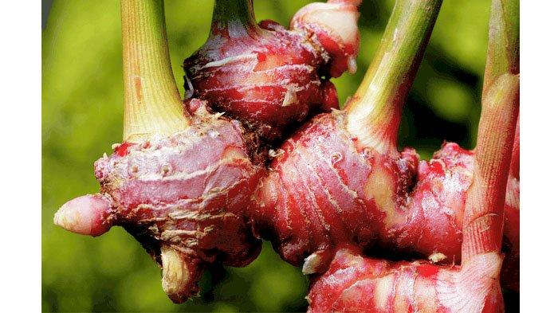

Gambar 1 Tumbuhan jahe merah

#### Klasifikasi Tanaman (Nurliani Bermawie, dkk. 2020)

Kingdom : Plantae,

Subkingdom : Tracheobionta,

Superdivisi : Spermatophyta,

Divisi : Magnoliophyta,

Subdivisi : Angiospermae,

Kelas : Monocotyledoneae

Subkelas : Zingiberacae,

Ordo : Zingiberales,

Suku/ Famili : Zingiberaceae,

Genus :Zingiber

Spesies : *Zingiber officinale* Roscoe

Sinonim : *Amomum angustifolium* Salibs., *Amomum zingiber* L.

#### Nama Lain

Tanaman jahe merah mempunyai beberapa nama lain baik lokal maupun asing, diantaranya gember (Aceh), halia (Gayo), goraka (Manado), lai (Sunda), jahe (Jawa), jae (Madura), gora (Tidore), sipodeh (Minang Kabau), reja (Bima), red ginger (Inggris), sunthi (Kanada), Djahe (Belanda), jiang (China), gengibrecomum (Portugis). (Nurul F, 2012)

#### Morfologi Tanaman

Jahe merah termasuk tanaman tahunan, berbatang semu, dan berdiri tegak dengan ketinggian dapat mencapai > 1 m. secara morfologi, tanaman jahe terdiri atas akar, rimpang, batang, daun, dan bunga. Akar tumbuh dari bagian bawah rimpang, sedangkan tunas akan tumbuh dari bagian atas rimpang. Batang pada tanaman jahe merupakan batang semu, tumbuh tegak, bulat pipih, tidak bercabang tersusun, pelepah daun saling menutup hingga berbentu seperti batang, berwarna hijau pucat tetapi dibagian pangkal berwarna agak kemerahan, sera bagian batang luar batang berlilin dan mengkilap. Daun terdiri dari pelepah dan helaian. Pelepah daun membungkus satu sama lain sampai terbentuk batang. Panjang daun berkisar 10-25 cm dan lebar 1-2,5 cm. Bagian ujung daun agak tumpul dengan panjang lidah 0,3 – 0,6 cm. Rimpang jahe merupakan modifikasi bentuk dari batang yang tumbuh di dalam tanah secara horizontal pada kedalaman yang dangkal, bercabang tidak teratur, ditutupi dengan sisik tipis, berdaging, berbuku- buku. Bagian luar rimpang ditutupi oleh daun yang berbentuk sisik tipis, kulit rimpang berwarna merah dan dagingnya berwarna putih. Bunganya terletak pada bagian ketiak daun pelindung, berbentuk panjang, bulat telur, lonjong, runcing, atau tumpul. (Nurliani Bermawie, dkk. 2020)

#### Kandungan Kimia dan Kegunaannya

Rimpang jahe mangandung komponen senyawa *volatile* (minyak atsiri) dan komponen *non volatile* (tidak menguap). Komponen *volatile* terdiri atas oleoresin (4.0-7,5%), memberikan aroma jahe (minyak atsiri) dengan komponen terbanyak adalah zingiberen dan zingiberol. Komponen *non volatile* (shogaols dan gingerols) pada jahe memberikan rasa pedas. Gingerol merupakan senyawa senyawa identitas pada jahe, sekaligus sebagai senyawa kimia aktif utama dengan rumus kimia 1-[4-hidroksi-3-methoksifenil]-5-hidrokasi-alkan-3-ol dengan rantai samping bervariasi. Kandungan gingerols dapat mencapai 23-25% dan shogaol (18-25%) merupakan komponen tertinggi di minyak jahe. (Badan Penelitian dan Pengembangan Pertanian, 2011)

Ekstrak jahe merah diperoleh dengan metode maserasi pelarut etanol, zat - zat yang terkandung pada jahe merah yaitu flavonoid, alkaloid, dan saponin. Hasil kajian ilmiah senyawa bioaktif gingerol yang terkandung dalam minyak jahe memiliki efekti sebagai antiinflamasi, antipiretik, *gastroprotective, cardiotonic,* dan antihepatoksik. (Nurliani Bermawie, dkk. 2020)

#### Asal Tanaman

Jahe merah termasuk ke dalam suku temu-temuan *(Zingiberaceae)*. Tanaman rempah ini berasal dari Asia Pasifik dan tersebar luas dari Indian sampai China, termasuk Indonesia.

### Kunyit (Curcuma domestica)

Rimpang kunyit disebut juga Curcuma longa L., berasal dari suku Zingiberaceae, yang mengandung minyak atsiri tidak kurang dari 1,85% v/b dan/atau kurkumin tidak kurang dari 3,82% (Farmakope Herbal Indonesia Edisi II, 2017).

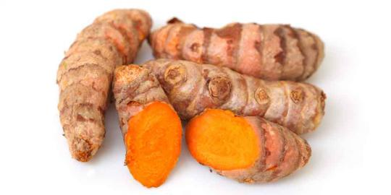

Gambar 2 Tumbuhan Kunyit

#### Klasifikasi Tanaman

Kingdom : Plantae,

Sub kingdom : Tracheobionta,

Divisi : Spermatophyta

Super divisi : Spermatophyta

Kelas : Monocotyledoneae

Sub kelas : Zingiberacae

Ordo : Zingiberales,

Famili : Zingiberaceae,

Genus : *Curcuma,*

Spesies : *Curcuma longa* L.

#### Nama lain

Kunyit mempunyai berbagai nama daerah yang berbeda-beda, antara lain: kunyir (Sunda), kunir (Jawa Tengah), Temo koneng (Madura), kunit (Banjar), kuning (Gayo), hunik (Batak), alawaha (Gorontalo), kuni (Toraja), unin (Ambon), dan garaci (Ternate).

#### Morfologi

Kunyit merupakan tanaman menahun yang memiliki bentuk daun elips, dibagian pangkal ujung daunnya berbentuk runcing berwarna hijau tua, dan dibagian tepi daunnya rata. Batang kunyit berwarna hijau dengan tinggi batang dan berbentuk bulat. Bentuk rimpangnya tersusun dari pelepah daun yang sedikit lunak. Bagian kulit luar rimpang berwarna jingga kecokelatan, dan dibagian daging buah berwarna merah kekuningan. Bungan muncul dari rimpang yang terletak pada bagian batang. Bunga tanaman kunyit berbentuk majemuk dan pada bagian mahkota berwarna putih yang dilapisi sisik dari pucuk bagian batang semu yang berwarna putih. Kunyit memilik bau akar yang khas, rasanya pedas dan pahit. Jika akarnya dilarutkan ke dalam air, makan akan memberikan tambahan zat curcuminoid yang berwarna kuning. (Rizka dkk, 2020)

#### Kandungan Kimia dan Kegunaannya.

Analisis kimia pada simplisia kunyit mengandung: minyak atsiri 4,2-6,2 %, dan kadar kurkumin 9,95 % tergantung pada varietas. Tiga senyawa kurkuminoid sebagai kandungan utama dari kunyit adalah senyawa1,7-bis(4-hidroksi-3metoksifenil)-1,6heptadiena-3,6-dion yang disebut sebagai kurkumin, yang banyak berperan dalam aktivitas biologis, kemudian senyawa turunannya 1- (4 hidroksi - 3 - metoksifenil) - 7 - (4hidroksifenil) - 1,6 - heptadiena - 3,5 - dion atau demetoksi kurkumin dan senyawa turunannya yang lain adalah 1,7 bis(4hidroksifenil)-1,6-heptadiena-3,5-dion atau bisdemetoksi kurkumin (Bermawie, n.d.).

Menurut Ningsih *et al*., (2018) rimpang kunyit mengandung golongan senyawa alkaloid, flavonoid, tannin, polifenol, atrakuinon, triterpenoid dan steroid. Berbagai macam kandungan metabolit sekunder pada rimpang ini dilakukan dengan skrining fitokimia. Terbentuknya warna merah pada larutan kunyit, hal ini membuktikan bahwa kunyit mengandung senyawa flavonoid.

Daging buah kunyit yang berwarna kuningdisebabkan oleh kurkumin yang merupakan komponen bioaktif dari metabolit sekunder kunyit. Curcumin menunjukkan aktivitas dan potensi terapetik yang kuat termasuk aktivitasnya sebagai antiinflamasi, amtioksidan biologi, antikarsinogenik, antimutagenik, antikoagulan, antifertilitas, antidiabetik, antibakteri, antifungi, antiprotozoa, antiviral,antifibrosis, antivenom, antiulcer, hipotensig, dan hipokolesterolemia. Senyawa kurkumin yang terdapat di dalam rimpang kunyit memiliki senyawa yaitu flavonoid yang telah terbukti mempunyai efek antipiretik dengan mekanisme kerja menghambat aktivitas *cyclooxygenase* 2 (COX-2). (Sujana *et al.*, 2021)

#### Asal Tanaman

Kunyit *(Curcuma domestica Val)* adalah salah satu tanaman rempah-rempah yang tergolong ke dalam kelompok jahe-jahean atau *Zingiberaceae*. Kunyit awalnya berasal dari wilayah Asia Tenggara, yang kemudian mengalami penyebaran hingga ke daerah Malaysia, Indonesia, bahkan Afrika.

## Flavonoid

Flavonoid merupakan senyawa polifenol yang dapat larut dalam air. Senyawa ini tersusun dari 15 buah karbon (C) dengan konfigurasi C6-C3-C6 dimana kerangka C tersusun dari 2 gugus C6 dan disambungkan dengan rantai alifatik 3 karbon. Rangkaian substitusi tersebut dapat berbeda-beda guna menghasilkan bermacam-macam rangkaian subkelas flavonoid. Beberapa macam subkelas dari flavonoid yaitu flavon, flavonol, flavanon, isoflavon, flavanol dan antosianidin. Beberapa efek bioaktif dari flavonoid seperti antiinflamasi, antidiabetes, antivirus, antipenuaan, antikanker, kardioprotektif dan lain sebagainya juga telah dilaporkan (Wang *et al.,* 2018). Flavonoid merupakan kelompok senyawa fenolik terbesar di alam. Banyaknya senyawa flavonoid ini karena banyaknya jenis tingkat hidroksilasi, alkoksilasi dan glikosilasi pada strukturnya (fitokimia).

## **Demam**

### **Pengertian Demam**

Demam merupakan suatu keadaan dimana suhu tubuh mengalami kenaikan di atas suhu normal, yaitu suhu tubuh di atas 380 C (Ismoedijanto, 2000). Demam disebabkan oleh naiknya *set point* (disebabkan infeksi) atau adanya ketidakseimbangan antara produksi panas dan pengeluarannya. Demam pada infeksi terjadi akibat mikroorganisme yang merangsang makrofag atau PNM membentuk PE (factor pirogen endogenik) seperti IL-1, IL-6, TNF *(tumuor necrosis factor),* dan IFN *(interferon).* Zat ini bekerja pada hipotalamus dengan bantuan enzim *cyclooxygenase* pembentuk prostaglandin. Prostaglandinlah yang akan meningkatkan *set point* hipotalamus. (Ismoedijanto, 2016)

### Mekanisme Terjadinya Demam.

Mekanisme demam diawali dengan terjadinya peningkatan pembentukan sitokin seperti IL-1β, IL-6, interferon alfa dan beta, serta TNFα. Sitokin meningkatkan sintesis PGE-2 pada organ sirkumventrikular di dalam dan di dekat daerah hipotalamus praoptik, dan PGE-2, melalui peningkatan AMP siklik, memicu hipotalamus untuk menaikkan suhu tubuh dengan cara meningkatkan pembentukan panas (Dasar Farmakologi Terapi).

Demam

Peningkatan titik penyetelan suhu

Prostaglandin

Daerah praoptik hipotalamus

Sitokin

Monosit, makrofag, sel kupfer

Endotoksin, peradangan, rangsangan pirogenik lain

Gambar 3 mekanisme demam (Ganong, 1981)

## **Antipiretik**

Menurut Tjay, 2010, antipiretik adalah obat-obat atau zat yang dapat menurunkan suhu tubiuh pada keadaan demam. Antipiretik bekerja dengan merangsang pusat pengaturan pusat hipotalamus sehingga pembentukan panasyang tinggi akan dihambat dengan cara memperbesar pengeluaran panas yaitu dengan menambah aliran darah ke perifer dan memperbanyak pengeluaran keringat. (Ramadhani, n.d.)

### **Mekanisme kerja antipiretik.**

Menurut Tjay, 2007, mekanisme kerja antipiretik adalah dengan mengembalikan fungsi thermostat di hipotalamus ke posisi normal dengan cara pembuangan panas melalui bertambahnya aliran darah ke perifer disertai dengan keluarnya keringat. Zat antipiretik dapat mengikat enzim sikooksigenase yang memicu pembentukan prostaglandin, sehingga kadar prostaglandin menurun di daerah thermostat dan menurunkan suhu tubuh. Penurunan suhu tubuh tersebut adalah hasil kerja obat pada system saraf pusat yang melibatkan pusat control suhu di hipotalamus. (Sinaga, 2018)

## Parasetamol

Paracetamol adalah salah satu diantara analgetik antipiretik derivate para amino fenol yang paling banyak digunakan saat ini.

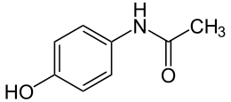

Gambar 4 Struktur kimia Parasetamol

Bobot molekul : 151,16

Sinonim : Acetaminophenum, asetaminofen, N-asetil-4-aminofen

Rumus molekul : C8H9NO2

Pemerian : hablur atau serbuk hablur putih, tidak berbau, dan rasa

pahit

Kelarutan : Larut dalam 70 bagian air, dalam 7 bagian etanol (95%)P.

dalam 13 bagian aseton P , 40 bagian gliserol P dan

dalam 9 bagian propilenglikol P, larut dalam larutan alkali

hidroksida.

Khasiat : Analgetikum, Antipiretikum (FI ed III, 1979)

### Mekanisme Kerja Paracetamol

Paracetamol bekerja menurunkan suhu tubuh dipusat pengatur suhu dihipotalamus dengan mengikat enzim siklooksigenase yang berperan pada sintesa prostaglandin yang merupakan media penting untuk menginduksi demam sehingga keseimbangan hipotalamus terganggu dan suhu tubuh dapat dipertahankan disertai dengan pengeluaran keringat.

Pemakaian utama yaitu untuk menurunkan suhu tubuh pada saat keadaan demam, dimana efek antipiretiknya ditimbulkan oleh gugus aminobenzen dan mekanismenya juga secara sentral pada hipotalamus dengan menghambat sintesis prostaglandin.

Pada penggunaan yang lama dan dosis yang tinggi, paracetamol dapat mengakibatkan efek samping seperti kerusakan hati dan ginjal, mual dan muntah. Wanita dapat menggunakan parasetamol dengan aman juga selama laktasi. Paracetamol diberikan secara oral, diabsorbsi cepat dan sempurna melalui saluran pencernaan. Obat ini tersebar keseluruh cairan tubuh. Parasetamol sedikit terikat pada protein plasma dan sebagian di metabolisme di hati oleh enzim mikrosom hati.

### Farmakokinetika Paracetamol

Farmakokinetika adalah proses perjalanan obat dalam tubuh manusia mulai dari masuknya obat kedalam tubuh sampai hilangnya obat dari dalam tubuh yang diabsorbsi, distribusi, metabolisme dan sekresi.

Paracetamol diberikan secara oral. Diabsorbsinya tergantung pada kecepatan pengosongan lambung dan kadar puncak didalam darah biasanya tercapai dalam 30-60 menit dan waktu paruhnya mencapai 1-3 jam. Paracetamol sedikit terkat pada protein plasma dan sebagian dimetabolisme oleh enzim di mikrosom hati.

### Farmakodinamika Paracetamol

Paracetamol memiliki efek analgetik dan antipiretik yang dapat menghilangkan nyeri ringan dan menurunkan suhu tubuh pada keadaan demam dan hanya bersifat toksik bila digunakan secara rutin atau dalam waktu yang lama.

## **2,4-Dinitrofenol**

Rumus bangun 2,4-Dinitrofenol sebagai berikut:

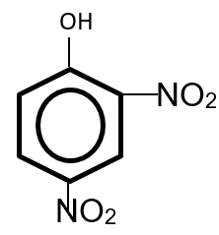

Gambar 5 Struktur Kimia 2,4-Dinitrofenol

Berat Molekul : 184, 11

Sinonim : Nitrogen, Aldifen, alpha-Dinitrophenol, Dinofan

Rumus Molekul : (NO2)2C6H3OH

Pemerian : Kristal agak kuning sampai kuning

Kelarutan : Sulit larut dalam air dingin, larut dalam air hangat,

dalam CHCL3 dan larut dalam pelarut alkali

Kegunaan : Sebagai racun dan digunakan sebagai Peptisida

Sebagai raegensia untuk mendeteksi ion K dan NH4 Sebagai pewarna di pabrik

### Mekanisme Kerja 2,4-Dinitrofenol

Mekanisme kerja 2,4-Dinitrofenol adalah dengan memacu pelepasan prostaglandin. Pelepasan prostaglandin yang berlebihan akan mengganggu keseimbangan pusat pengatur suhu di hipotalamus sehingga suhu meningkat dan terjadi demam.

## **Ekstrak**

### **Ektraksi**

Ekstraksi adalah salah satu metode pemisahan senyawa pada bahan alam yang paling umum. Ekstraksi merupakan suatu proses pemisahan satu atau beberapa zat yang dapat larut dengan bantuan bahan pelarut. Ektraksi banyak dilakukan dalam bidang industry makanan dan juga farmasi. Berdasarkan prosesnya, ekstraksindibedakan menjadi 2 yaitu :

1. Ektsraksi cair-cair, yaitu proses pemisahan cairan sari suatu larutan dengan mengguanakan cairan sebagai bahan pelarutnya.
2. Ekstraksi padat – cair, yaitu proses pemisahan cairan dari padatan dengan menggunakan cairan sebagai bahan pelarutnya.

### Maserasi

Maserasi dilakukan dengan perendaman bagian tanaman secara utuh atau yang sudah digiling kasar dengan pelarut dalam bejana tertutup pada suhu kamar selama sekurang-kurangnya 3 hari dengan pengadukan berkali-kali sampai semua bagian tanaman yang dapat larut melarut dalam cairan pelarut. Pelarut yang dipakai adalah alcohol maupun air. Campuran ini kemudian disaring dan ampas yang diperoleh dipress untuk memperoleh bagian cairnya saja. Cairan yang diperoleh kemudian dijernihkan dengan penyaringan atau dekantasi setekah dibiarkan selama waktu tertentu. Keuntungan proses maserasi diantaranya yaitu, bahwa bagian tanaman yang akan diekstraksi tidak harus dalam wujud serbuk yang halus, tidak diperlukan keahlian khusus dan lebih sedikit kehilangan alcohol sebagai pelarut seperti pada proses perkolasi atau sokhletasi. Sedangkan kerugian maserasi adalah perlunya dilakukan pergojogan/ pengadukan, pengepresan dan penyaringan, terjadinya residu pelarut di dalam ampas, serta mutu produk akhir yang tidak konsisten. (Yusmaniar dkk, 2017)

Menurut Marjoni, 2016. Maserasi adalah proses ekstraksi sederhana yang dilakukan hanya dengan cara merendam simplisia dalam satu atau campuran pelarut selama waktu tertentu pada temperature kamar dan terlindungi dari cahaya matahari. Berdasarkan buku Farmakope Herbal Edisi II, 2017. Pembuatan ekstrak serbukkering simplisia dengan cara maserasi menggunakan pelarut yang sesuai yaitu pelarut yang dapat menyari sebagian besar metabolit sekunder yang terkandung dalam serbuk simplisia. Kecuali dinyatakan lain dalam monografi digunakan etanol 70% LP. Caranya dimasukkan satu bagian serbuk kering simplisia ke dalam maserator, ditambahkan 10 bagian pelarut. Kemudian direndam selama 6 jam pertama sambil sesekali diaduk, kemudian diiamkan selama 18 jam. Setelah itu, dipisahkan maserat dengan cara sentrifugasi, dekantasi atau filtrasi dan diulangi proses penyarian sekurang-kurangnya satu kali dengan jenis pelarut yang sama dari jumlah volume pelarut sebanyak setengah kali jumlah volume pelarut pada penyarian pertama. Kemudian dikumpulkan semua maserat, lalu diuapkan dengan penguap vakum dapat juga dengan “rotavapor” hongga diperoleh ekstrak kental. (Yesa, 2021)

## **Hewan Percobaan**

Melakukan penelitian tentang pengetahuan obat-obatan sangat dibutuhkan hewan percobaan yang sehat dan berkualitas. Beberapa hewan yang biasanya dijadikan hewan percobaan seperti mencit, tikus, marmot, merpati, kelinci, monyet, dan kucing.

### Mencit

Mencit merupakan hewan yang sering digunakan sebagai hewan laboratorium. Penggunaan mencit sebagai model laboratorium berkisar 40%. Mencit banyak digunakan sebagai hewan percobaan karena mempunyai kelebihan seperti siklus hidup yang relative pendek, jumlah anak per kelahiran banyak, variasi sifat-sifatnya tinggi, mudah ditangani, serta sifat produksi dan karakteristikn reproduksinya mirip hewan mamalia lain, seperti sapi, kambing, domba, dan babi. Selain itu mencit dapat hidup mencapai umur 1-3 tahun. Di samping kemiripan anatomi dan fisiologi, mencit merupakan kelompok mamalia yang sudah diketahui karakter genetiknya. Diantara hewan-hewan mamalia, mencit adalah hewan yang mempunyai kemiripan genetic degan manusia. Mencit merupakan hewan yang termasuk dalam family Murideae. Mencit liar atau mencit rumah adalah hewan satu spesies dengan mencit laboratorium (Mengenal Mencit Sebagai Hewan Laboratorium).

Mencit mempunyai taksonomi sebagai berikut :

Kingdom : Animalia

Filum : Chordata

Sub filum : Vertebrata

Class : Mamalia

Sub class : Theria

Ordo : Rodentia

Sub ordo : Myomorpha

Family : Muridae

Sub family : Murinae

Genus : Mus

Spesies : *Mus musculus.*

### Penggunaan Mencit Sebagai Hewan Coba

1. Bebas dari lapar dan haus.

Pakan merupakan salah satu aspek yang memperngaruhi kesejahteraan hewan, memastikan pakan terpenuhi, kandungan nutrisi yang terdapat di dalamnya. Pakan ideal mencit harus memenuhi kebutuhan zat makanan seperti protein 12%, lemak 5%, dan serat kasar sekiatr 5%, harus cukup mengandung vitamin A, vitamin D, asam linoleat, tiamin, riboflavin, pantotenat, vitamin B12, biotin, piridoksin dan cholin.

Selain itu, air minum menjadi aspek yang penting agar hewan tidak dehidrasi dan mengalami stress. Sumber air minum hewan yang baik adalah air suling atau aquades, tetapi masih banyak yang menggunakan air keran. Air keran mungkin sudah mengalami kontaminasi mikroba atau cemaran kimia lain.

1. Bebas dari rasa tidak nyaman.

Rasa ketidaknyamanan dapat dipengaruhi oleh factor lingkungan dari hewan tersebut, seperti sirkulasi udara, suhu dan kelembaban, pencahayaan dan juga segala sesuatu mengenai kandang sebagai tempat tinggal seperti letak, material, ukuran, kepadatan, frekuensi dibersihkan, pemisahan kandang, jenis alas kandang/*bedding*, frekuensi penggantian *bedding* dan tempat pakan dibersihkan.

1. Bebas dari rasa nyeri, luka, dan penyakit.

*Handling* yang tidak dilakukan dengan benar dapat menimbulkan rasa nyeri pada hewan mencit. *Handling* yang baik yaitu pada saat mengambil mencit dari kandang, mencit diambil pada bagian ekornya yang kemudian diletakkan pada kawat ayam penutup kandang mencit. Ekor mencit sedikit ditarik dan cubit kulit di bagian belakang kepala dengan jari telunjuk, jari tengah dan ibu jari, sedangkan bagian ekor mencit dijepit dengan jari kelingking dan jari manis.

1. Bebas dari rasa takut stress

Aklimatisasi adalah pemeliharaan hewan coba dengan tujuan adaptasi terhadap lingkungan baru. Masa aklimatasi hewan melakukan penyesuaian dengan lingkungan sehingga pada saat dilakukan pembedahan atau tindakan lainnya hewan sudah tidak stress karena perpindahan kandang.

1. Bebas mengekspresikan perilaku normal.

Mencit sering melakukan *grooming*  atau merawat diri secara berkala sepanjang hari pada tubuhnya sendiri atau tubuh temannya. Mencit juga senang berlarian mengejar mencit yang lainnya. Mencit merupakan hewan nocturnal yang memiliki penglihatan kurang baik, dan mengandalkan kumisnya sebagai alat navigasi pada lingkungan sekitar.

## Kerangka Konsep

Kerangka konsep pada penelitian ini sebagai berikut :

Variable Bebas Variabel Terikat Parameter

Demam

Penurunan demam (efek antipiretik)

* EEJM I,II,III
* EEK I,II, III
* 2,4-DNF
* Paracetamol
* CMC 0,5%

## Definisi Operasional

1. EEJM : Ekstrak Etanol Jahe Merah sebagai simplisia

penurun demam yang dibuat dengan pelarut alkohol 70%

1. EEK : Ekstrak Etanol Jahe Merah sebagai simplisia penurun

demam yang dibuat dengan pelarut alkohol 70%

1. 2,4-DNF : 2,4-Dinitrofenol sebagai induksi demam pada mencit
2. Paracetamol : Sebagai pembanding simplisia untuk menurunkan

demam

1. Demam : Demam merupakan naiknya suhu tubuh normal.

## Hipotesis

Adanya efek antipiretik dari ekstrak etanol jahe merah *(Zingiberis officinale var. Rubrum)* dan kunyit *(Curcuma domestica)* terhadap penurunan suhu tubuh mencit jantan.

# BAB III

# METODE PENELITIAN

## Jenis dan Desain Penelitian

### Jenis penelitian

Jenis penelitian yang digunakan adalah metode penelitian eksperimental, dengan membandingkan serta menguji efek antipiretik ekstrak etanol jahe merah dan kunyit berbagai kadar yang menggunakan mencit jantan sebagai hewan percobaan.

### Desain penelitian

Untuk menguji efek antipiretik mencit jantan yang diberikan ekstrak etanol jahe merah dan kunyit yang diinduksi dengan 2,4-dinitrofenol secara IP. Sebanyak 24 ekor mencit jantan dikelompokkan menjadi 8 yang masing-masing kelompok terdiri atas 3 ekor mencit jantan. Masing-masing kelompok diberikan 2,4-Dinitrofenol secara IP, setelah 30 menit ukur suhu rektal mencit jantan. Kemudian mencit diberikan zat sesuai dengan ketentuan kelompoknya masing-masing, lalu suhu rektal mencit jantan diperiksa setiap 30 menit sekali sampai menit ke 120.

## Lokasi dan Waktu Penelitian

### Lokasi Penelitian

Penelitian ini dilakukan di Laboratorium Farmakologi Jurusan Farmasi Politeknik Kesehatan Kementerian Kesehatan Medan, Jalan Airlangga No 20 Medan.

### Waktu Penelitian

Waktu penelitian dilakukan selama 4 bulan, dimulai dari bulan Maret sampai Juni 2022.

## Populasi dan Sampel Penelitian

### Populasi

Populasi dalam penelitian ini yaitu jahe merah (*Zingiber officinale var. rubrum*) dan kunyit (*Curcuma domestica Val.*).

### Sampel

Sampel yang digunakan dalam penelitian ini yaitu jahe merah dan kunyit yang terdapat di desa Air Genting, Kecamatan Air Batu, Kabupaten Asahan. Sampel diambil secara *Purposive sampling,* yaitu pengambilan sampel tanpa mempertimbangkan tempat dan letak geografisnya (Notoatmojo, 2014).

## Alat dan Bahan yang Digunakan

### Alat

Beaker glass, Lumpang dan stamper, Batang pengaduk, Sonde oral, Toples kaca, Pisau, Gelas ukur, Spidol, Jarum suntik, Termometer, Kain flannel, Timbangan dan anak timbangan, Kayu penyaring, Timbangan hewan, Labu tentukur.

### Bahan

Alkohol 70%, CMC 0,5%, 2,4-Dinitrofenol, Aquadest, Jahe merah, Kunyit, Paracetamol.

### Hewan Percobaan

Mencit jantan yang digunakan sebanyak 24 ekor dengan berat 20 - 30 gram dalam kondisi yang sehat.

## Pembuatan Sediaan

### Pembuatan Simplisia

Simplisia berupa rimpang jahe merah dan kunyit dicuci bersih dengan air mengalir dan dihilangkan kotoran yang menempel pada rimpang jahe merah dan kunyit sampai terlihat tidak ada lagi kotoran yang menempel, kemudian ditiriskan agar sisa air yang tertinggal pada rimpang jahe merah dan kunyit sudah tidak ada lagi. Timbang sebanyak 1 kg masing–masing simplisia, lalu iris–iris dan kemudian dikeringkan di dalam ruangan yang tidak terkena sinar matahari secara langsung. Setelah rimpang jahe merah dan kunyit kering dan berwarna kecokelatan masukkan rimpang jahe merah dan kunyit ke dalam masing-masing blender untuk mendapatkan serbuk simplisia. Hasil serbuk kemudian ditimbang sebanyak 200 gram, setelah itu dilakukan proses ektraksi.

### Pembuatan Ekstrak Etanol Jahe Merah Dan Kunyit

1. Cairan Penyari Jahe merah dan kunyit

Cairan penyari yang digunakan yaitu etanol 70%

Simplisia 10 bagian adalah 200 gram

Berat untuk 100 bagian adalah 2000 gram

Maka volume penyari 100 bagian adalah :

V = $\frac{B}{BJ}$ = $\frac{2000 g}{0,884 g/ml}$ = 2.262 ml

Cairan penyari 75 bagian = $\frac{75}{100} x 2262 ml=1.696 ml$

Cairan untuk 25 bagian = $\frac{25}{100} x 2262 ml=565,5 ml$

1. Pembuatan ekstrak etanol jahe merah dan kunyit

Simplisia jahe merah dan kunyit yang telah disebukkan ditimbang sebanyak 10 bagian (200 gram), kemudian dimasukkan ke dalam beaker glass dan tuangi 75 bagian cairan penyari etanol 70% sebanyak 1.696 ml. Tutup beaker glass dan rendam selama 5 hari sambil sesekali diaduk. Pisahkan maserat dengan cara filtrasi. Ulangi proses penyarian dengan jenis pelarut yang sama dan jumlah volume pelarut sebanyak 25 bagian yaitu sebanyak 565,5 ml dan diamkan selama 2 hari. Kumpulkan semua maserat, kemudian diuapkan menggunakan penguap putar (Rotary Evaporator) pada temperatur 500 C hingga diperoleh ekstrak kental.

### Pembuatan Suspensi Ekstrak Etanol Jahe Merah Dan Kunyit

Untuk membuat suspensi ekstrak etanol jahe merah dan kunyit, maka digunakan rumus sebagai berikut :

1. Perhitungan variasi dosis Ekstrak Etanol Jahe Merah.
2. Dosis 100mg/KgBB mencit
3. BB Mencit 1 = 28 gram

Dosis mencit = $\frac{28 g}{1000 g}$ x 100mg/KgBB = 2,8 mg

Pembuatan sediaan suspensi dosis 100mg/KgBB Mencit : ditimbang 14 mg (2,8mg x 5ml), kemudian dilarutkan dalam 5ml Na CMC 0,5%.

1. BB Mencit 2 = 25 gram

Dosis mencit = $\frac{25 g}{1000 g}$ x 100mg/KgBB = 2,5 mg

Pembuatan sediaan suspensi dosis 100mg/KgBB Mencit : ditimbang 12,5 mg (2,5mg x 5ml), kemudian dilarutkan dalam 5ml Na CMC 0,5%.

1. BB Mencit 3 = 24 gram

Dosis mencit = $\frac{24 g}{1000 g}$ x 100mg/KgBB = 2,4 mg

Pembuatan sediaan suspensi dosis 100mg/KgBB Mencit : ditimbang 12mg (2,4mg x 5ml), kemudian dilarutkan dalam 5ml Na CMC 0,5%.

1. Dosis 200mg/KgBB Mencit
2. BB Mencit 1 = 22 gram

Dosis mencit = $\frac{22 g}{1000 g}$ x 200mg/KgBB = 4,4 mg

Pembuatan sediaan suspensi dosis 200mg/KgBB Mencit : ditimbang 22mg (4,4mg x 5ml), kemudian dilarutkan dalam 5ml Na CMC 0,5%.

1. BB Mencit 2 = 25 gram

Dosis mencit = $\frac{25 g}{1000 g}$ x 200mg/KgBB = 5 mg

Pembuatan sediaan suspensi dosis 200mg/KgBB Mencit : ditimbang 25mg (5mg x 5ml), kemudian dilarutkan dalam 5ml Na CMC 0,5%.

1. BB Mencit 3 = 25 gram

Dosis mencit = $\frac{25 g}{1000 g}$ x 200mg/KgBB = 5 mg

Pembuatan sediaan suspensi dosis 200mg/KgBB Mencit : ditimbang 25mg (5mg x 5ml), kemudian dilarutkan dalam 5ml Na CMC 0,5%.

1. Dosis 300mg/KgBB Mencit
2. BB Mencit 1 = 23 gram

Dosis mencit = $\frac{23 g}{1000 g}$ x 300mg/KgBB = 6,9 mg

Pembuatan sediaan suspensi dosis 300mg/KgBB Mencit : ditimbang 34,5mg (6,9mg x 5ml), kemudian dilarutkan dalam 5ml Na CMC 0,5%.

1. BB Mencit 2 = 25 gram

Dosis mencit = $\frac{25 g}{1000 g}$ x 300mg/KgBB = 7,5 mg

Pembuatan sediaan suspensi dosis 300mg/KgBB Mencit : ditimbang 37,5mg (7,5mg x 5ml), kemudian dilarutkan dalam 5ml Na CMC 0,5%.

1. BB Mencit 3 = 27 gram

Dosis mencit = $\frac{27 g}{1000 g}$ x 300mg/KgBB = 8,1 mg

Pembuatan sediaan suspensi dosis 300mg/KgBB Mencit : ditimbang 40,5mg (8,1mg x 5ml), kemudian dilarutkan dalam 5ml Na CMC 0,5%.

1. Perhitungan variasi dosis Ekstrak Etanol Kunyit
2. Dosis 100mg/KgBB Mencit
3. BB Mencit 1 = 24 gram

Dosis mencit = $\frac{24 g}{1000 g}$ x 100mg/KgBB = 2,4 mg

Pembuatan sediaan suspensi dosis 100mg/KgBB Mencit : ditimbang 12mg (2,4mg x 5ml), kemudian dilarutkan dalam 5ml Na CMC 0,5%.

1. BB Mencit 2 = 22 gram

Dosis mencit = $\frac{22 g}{1000 g}$ x 100mg/KgBB = 2,2 mg

Pembuatan sediaan suspensi dosis 100mg/KgBB Mencit : ditimbang 11mg (2,2mg x 5ml), kemudian dilarutkan dalam 5ml Na CMC 0,5%.

1. BB Mencit 3 = 23 gram

Dosis mencit = $\frac{23 g}{1000 g}$ x 100mg/KgBB = 2,3 mg

Pembuatan sediaan suspensi dosis 100mg/KgBB Mencit : ditimbang 11,5 mg (2,3mg x 5ml), kemudian dilarutkan dalam 5ml Na CMC 0,5%.

1. Dosis 200mg/KgBB Mencit
2. BB Mencit 1 = 23 gram

Dosis mencit = $\frac{23 g}{1000 g}$ x 200mg/KgBB = 4,6 mg

Pembuatan sediaan suspensi dosis 200mg/KgBB Mencit : ditimbang 23mg (4,6mg x 5ml), kemudian dilarutkan dalam 5ml Na CMC 0,5%.

1. BB Mencit 2 = 24 gram

Dosis mencit = $\frac{24 g}{1000 g}$ x 200mg/KgBB = 4,8 mg

Pembuatan sediaan suspensi dosis 200mg/KgBB Mencit : ditimbang 24mg (4,8mg x 5ml), kemudian dilarutkan dalam 5ml Na CMC 0,5%.

1. BB Mencit 3 = 27 gram

Dosis mencit = $\frac{27 g}{1000 g}$ x 200mg/KgBB = 5,4 mg

Pembuatan sediaan suspensi dosis 200mg/KgBB Mencit : ditimbang 27mg (5,4mg x 5ml), kemudian dilarutkan dalam 5ml Na CMC 0,5%.

1. Dosis 300mg/KgBB Mencit
2. BB Mencit 1 = 22 gram

Dosis mencit = $\frac{22 g}{1000 g}$ x 300mg/KgBB = 6,6 mg

Pembuatan sediaan suspensi dosis 300mg/KgBB Mencit : ditimbang 33mg (6,6mg x 5ml), kemudian dilarutkan dalam 5ml Na CMC 0,5%.

1. BB Mencit 2 = 23 gram

Dosis mencit = $\frac{23 g}{1000 g}$ x 300mg/KgBB = 6,9 mg

Pembuatan sediaan suspensi dosis 300mg/KgBB Mencit : ditimbang 34,5mg (6,9mg x 5ml), kemudian dilarutkan dalam 5ml Na CMC 0,5%.

1. BB Mencit 3 = 22 gram

Dosis mencit = $\frac{22 g}{1000 g}$ x 300mg/KgBB = 6,6 mg

Pembuatan sediaan suspensi dosis 300mg/KgBB Mencit : ditimbang 33mg (6,6mg x 5ml), kemudian dilarutkan dalam 5ml Na CMC 0,5%.

### Pembuatan Larutan Suspensi CMC 0,5% b/v

### Untuk membuat suspensi CMC 0,5%, maka:

### $\frac{0,5 gram}{100 ml}$ x 200 ml= 1 gram

Sebanyak 1 gram CMC ditaburkan ke dalam lumpang yang berisi air panas 10 ml, dibiarkan selama 15 menit hingga diperoleh massa yang transparan. Setelah mengembang digerus lalu diencerkan dengan sedikit aquadest, kemudian masukkan ke dalam wadah dan cukupkan dengan aquadest sampai 200 ml.

### Pembuatan 2,4-Dinitrofenol

### Timbang 2,4-Dinitrofenol sebanyak 250 mg, masukkan ke dalam beaker glass 50 ml, kemudian masukkan aquadest aduk sampai larut dan cukupkan dengan aquadest sampai 50 ml.

## Perhitungan

### Volume larutan sirup Paracetamol

Berdasarkan tabel konversi, dosis untuk mencit 20 gram dengan manusia adalah 0,0026.

Maka dosis paracetamol untuk mencit 20 g = 500 mg x 0,0026 = 1,3 mg

Sirup paracetamol yang digunakan mengandung 120 mg/5ml.

$\frac{1,3 mg}{120 mg}$ x 5 ml = 0,05 ml diencerkan dengan aquadest hingga 1 ml, dibuat 5 ml

$\frac{5 ml}{1 ml}$ x 0,05 ml = 0,25 ml

Ambil 0,25 ml sirup paracetamol lalu ad kan dengan aquadest hingga 5 ml. sirup paracetamol yang diberikan disesuaikan dengan berat badan mencit.

1. BB mencit 1 = 23 gram

$\frac{23 g}{30 g}$ x 1 ml =0,77 ml

1. BB mencit 2 = 23 gram

$\frac{23 g}{30 g}$ x 1 ml =0,77 ml

1. BB mencit 3 = 22 gram

$\frac{23 g}{30 g}$ x 1 ml =0,7 ml

### Volume larutan 2,4-Dinitrofenol

Dosis 2,4-Dinitrofenol 20 mg/KgBB = 20 mg/1000 gBB

Konsentrasi larutan 2,4-Dinitrofenol 0,5% = 0,5g/100ml = 5 mg/ml

Missal : berat badan mencit yang digunakan adalah 20 g, maka volume yang yang diambil adalah :

$\frac{20 mg/1000g}{5 mg/ml}$ x 20 g = 0,08 ml.

### Volume suspensi ekstrak jahe merah dan kunyit

Volume jahe merah dan kunyit yang diberikan kepada mencit masing-masing sebagai berikut :

1. Suspensi ekstrak etanol jahe merah
2. Volume EEJM dosis 100mg/KgBB

$\frac{28 g}{30 g}$ x 1 ml = 0,9 ml

1. Volume EEJM dosis 100mg/KgBB

$\frac{25 g}{30 g}$ x 1 ml = 0,8 ml

1. Volume EEJM dosis 100mg/KgBB

$\frac{24 g}{30 g}$ x 1 ml = 0,8 ml

1. Volume EEJM dosis 200mg/KgBB

$\frac{22 g}{30 g}$ x 1 ml = 0,7 ml

1. Volume EEJM dosis 200mg/KgBB

$\frac{25 g}{30 g}$ x 1 ml = 0,8 ml

1. Volume EEJM dosis 200mg/KgBB

$\frac{25 g}{30 g}$ x 1 ml = 0,8 ml

1. Volume EEJM dosis 300mg/KgBB

$\frac{23 g}{30 g}$ x 1 ml = 0,77 ml

1. Volume EEJM dosis 300mg/KgBB

$\frac{25 g}{30 g}$ x 1 ml = 0,8 ml

1. Volume EEJM dosis 300mg/KgBB

$\frac{27 g}{30 g}$ x 1 ml = 0,9 ml

1. Suspensi ekstrak etanol kunyit
2. Volume EEK dosis 100mg/KgBB

$\frac{24 g}{30 g}$ x 1 ml = 0,8 ml

1. Volume EEK dosis 100mg/KgBB

$\frac{22 g}{30 g}$ x 1 ml = 0,7 ml

1. Volume EEK dosis 100mg/KgBB

$\frac{23 g}{30 g}$ x 1 ml = 0,77 ml

1. Volume EEK dosis 200mg/KgBB

$\frac{23 g}{30 g}$ x 1 ml = 0,77 ml

1. Volume EEK dosis 200mg/KgBB

$\frac{24 g}{30 g}$ x 1 ml = 0,8 ml

1. Volume EEK dosis 200mg/KgBB

$\frac{27 g}{30 g}$ x 1 ml = 0,9 ml

1. Volume EEK dosis 300mg/KgBB

$\frac{22 g}{30 g}$ x 1 ml = 0,7 ml

1. Volume EEK dosis 300mg/KgBB

$\frac{23 g}{30 g}$ x 1 ml = 0,77 ml

1. Volume EEK dosis 300mg/KgBB

$\frac{22 g}{30 g}$ x 1 ml = 0,7 ml

### Volume suspensi CMC 0,5%

1. Volume CMC 0,5%

$\frac{21 g}{30 g}$ x 1 ml = 0,7 ml

1. Volume CMC 0,5%

$\frac{22 g}{30 g}$ x 1 ml = 0,7 ml

1. Volume CMC 0,5%

$\frac{22 g}{30 g}$ x 1 ml = 0,7 ml

## Prosedur Kerja

1. Adaptasikan mencit terlebih dahulu, agar mencit tidak stress.
2. Kemudian mencit dikelompokkan secara acak menjadi 8 kelompok yang masing-masing kelompok terdiri atas 3 ekor mencit.
3. Kelompok 1 : kelompok kontrol negativ
4. Kelompok 2 : kelompok pembanding Paracetamol
5. Kelompok 3 : kelompok diberikan ekstrak etanol jahe merah dosis 100mg/kg BB
6. Kelompok 4 : kelompok diberikan ekstrak etanol jahe merah dosis 200mg/kg BB
7. Kelompok 5 : kelompok diberikan ekstrak etanol jahe merah dosis 300mg/kg BB
8. Kelompok 6 : kelompok diberikan ekstrak etanol kunyit dosis 100mg/kgBB
9. Kelompok 7 : kelompok diberikan ekstrak etanol kunyit dosis 200mg/kgBB
10. Kelompok 8 : kelompok diberikan ekstrak etanol kunyit dosis 300mg/kgBB
11. Mencit yang akan digunakan ditimbang terlebih dahulu, lalu catat beratnya dan diberi kode atau tanda.
12. Hitung volume ekstrak jahe merah dan kunyit masing-masing dosis I, II, III, 2,4-Dinitrofenol, CMC 0,5%, disesuaikan dengan berat badan mencit.
13. Ukur temperatur masing-masing mencit, kemudian hitung rata-rata suhu tubuh mencit.
14. Suntik semua mencit secara IP dengan 2,4-Dinitrofenol pada daerah abdomen mencit dengan dosis yang sama. Catat perubahan suhu tubuh mencit selama 30 menit.
15. Setelah 30 menit :

* Mencit 1, 2, 3 diberikan CMC 0,5%
* Mencit 4, 5, 6, diberikan sirup paracetamol
* Mencit 7, 8 ,9 diberikan ekstrak jahe merah dosis 100 mg/kg BB secara oral.
* Mencit 10, 11, 12 diberikan ekstrak jahe merah dosis 200 mg/kg BB secara oral.
* Mencit 13, 14, 15 diberikan ekstrak jahe merah dosis 300 mg/kg BB secara oral.
* Mencit 16, 17, 18 diberikan ekstrak kunyit dosis 100 mg/kg BB secara oral.
* Mencit 19, 20, 21 diberikan ekstrak kunyit dosis 200 mg/kg BB secara oral.
* Mancit 22, 23, 24 diberikan ekstrak kunyit dosis 300 mg/kg BB secara oral.

1. Amati dan catat perubahan temperatur mencit setiap 30 menit sekali sampai pada menit ke 120.

# BAB IV

# HASIL DAN PEMBAHASAN

## Hasil

Dari hasil penelitian yang telah dilakukan pada uji efektivitas esktrak etanol jahe merah dan ekstrak etanol kunyit terhadap mencit jantan, maka diperoleh hasil data sebagai berikut :

Table 1Tabel Suhu Rata-Rata Penurunan Suhu Tubuh Mencit Jantan

|  |  |  |  |  |  |  |
| --- | --- | --- | --- | --- | --- | --- |
|  |  |  | Pengukuran suhu (C 0) | | | |
| Kelompok | T0 | 2,4-DNF | Waktu (menit) | | | |
|  |  |  | 30 | 60 | 90 | 120 |
| CMC 0,5% | 34,9 | 35,6 | 35,6 | 35,2 | 35,4 | 35,8 |
| Paracetamol | 36,2 | 36,8 | 36,2 | 36,0 | 35,5 | 35,3 |
| EEJM I  100 mg/KgBB | 34,9 | 36,3 | 36,1 | 35,9 | 35,8 | 35,8 |
| EEJM II  200 Kg/BB | 35,7 | 36,5 | 36,3 | 35,9 | 35,7 | 35,7 |
| EEJM III  300 mg/KgBB | 35,8 | 36,7 | 36,2 | 35,8 | 35,8 | 35,7 |
| EEK I  100 mg/KgBB | 35,6 | 36,3 | 36,0 | 35,8 | 35,6 | 35,6 |
| EEK II  200 mg/KgBB | 35,9 | 36,8 | 36,0 | 35,8 | 35,7 | 35,6 |
| EEK III  300 mg/KgBB | 36,0 | 36,8 | 36,0 | 35,9 | 35,7 | 35,5 |

Gambar 6 Grafik penurunan suhu rata-rata

## Pembahasan

Untuk penelitian ini bagian tumbuhan yang digunakan adalah rimpang dari jahe merah dan kunyit yang dibuat dalam bentuk sediaan ekstrak yang diperoleh dengan cara maserasi. Uji efek antipiretik ekstrak jahe merah dan kunyit diberikan secara oral kepada mencit jantan. Pengukuran suhu tubuh mencit menggunakan thermometer digital yang diletakkan di anus mencit. Menurut (Andriyanto et al., 2018) setiap hewan uji yang mengalami kenaikan suhu sebesar 0,50C di atas suhu normal atau lebih dapat dikategorikan bahwa hewan uji tersebut sudah mengalami demam.

Dari data pengamatan hasil penelitian di atas dapat dilihat yaitu : Suhu awal rata- rata kelompok CMC 0,5% adalah 34,90 C. Kemudian diberikan induksi 2,4-Dinitrophenol mengalami kenaikan suhu menjadi 35,60 C. Setelah diberikan suspense CMC 0,5%, lalu suhu diukur dan suhu pada menit ke-30 tidak mengalami penurunan. Pada menit ke-60 menurun menjadi 35,20 C, dan naik pada menit ke-90 menjadi 35,40C . Pada menit ke-120 suhu mengalami kenaikan dari suhu normal rata-rata menjadi 35,80C. Hal ini disebabkan karena larutan CMC 0,5% tidak dapat menurunkan suhu tubuh pada mencit jantan, karena tidak mengandung senyawa metabolit skunder sperti flavonoid, alkaloid, tannin, saponin, dll.

Suhu awal rata-rata pada kelompok Paracetamol adalah 36,20 C, lalu diberikan induksi 2,4-Dinitrophenol mengalami kenaikan suhu menjadi 36,80C. Kemudian diberikan paracetamol sirup, suhu mengalami penurunan dari menit ke-30 menjadi 36,20C dan terus mengalami penurunan secara perlahan sampai menit ke-120 menjadi 35,3 dengan besar rata-rata penurunan 1,80C. Hal ini membuktikan bahwa paracetamol yang diberikan berfungsi sebagai antipiretik yaitu dapat menghambat siklooksigenase pusat yang lebih kuat.

Suhu awal rata-rata pada kelompok EEJM I adalah 34,90C, lalu diberikan induksi 2,4-Dinitrophenol mengalami kenaikan suhu menjadi 36,30C. Terjadi penurunan suhu pada menit 120 dengan besar rata-rata 0,50C, namun belum mendekati suhu normal rata-rata dan belum mendekati penurunan suhu yang diberikan oleh parasetamol.

Suhu awal rata-rata pada kelompok EEJM II adalah 35,70C yang kemudian setelah diberikan induksi 2,4-Dinitrophenol mengalami kenaikan suhu menjadi 36,50C. Penurunan suhu yang mendekat suhu normal rata-rata adalah pada menit ke-90 menjadi 35,70C. Besar rata-rata penurunan 0,80C, hal ini membuktikan bahwa suspense EEJM II dosis 200 mg/KgBB masih belum mendekati potensi yang sama dengan parasetamol.

Suhu awal rata-rata pada kelompok EEJM III adalah 35,80C, setelah diberikan induksi 2,4-Dinitrophenol mengalami kenaikan suhu menjadi 36,70C. setelah diberikan suspense EEJM dengan dosis 300 mg/KgBB. Penurunan suhu yang mendekati suhu normal rata-rata yaitu pada menit ke-60 dengan suhu 35,80C. Besaran rata-rata penurunan yang terjadi 1,00C, hal ini membuktikan bahwa suspense EEJM dosis 300 mg/KgBB sudah mendekati potensi parasetamol.

Suhu awal rata-rata pada kelompok EEK I adalah 35,60C, setelah diberikan induksi 2,4-Dinitrophenol mengalami kenaikan suhu menjadi 36,30C. Setelah diberikan EEK dosis 100 mg/KgBB, penurunan suhu pada menit ke-90 suhu mendekati suhu normal rata-rata yaitu 35,60C. Besaran rata-rata penurunan yang terjadi 0,70C, hal ini membuktikan bahwa EEK I dosis 100mg/KgBB belum sama dengan efek parasetamol.

Suhu awal rata-rata pada kelompok EEK II adalah 35,90C, setelah diberikan induksi 2,4-Dinitrophenol mengalami kenaikan suhu menjadi 36,80C. setelah diberikan suspense EEK dosis 200 mg/KgBB mengalami penurunan pada menit ke-30 menjadi 360C mendekati suhu normal rata-rata. Dengan besaran rata-rata penurunan 1,20C, hal ini membuktikan bahwa suspense EEK dosis 200 mg/KgBB sudah hampir sama dengan potensi penurunan suhu parasetamol pada mencit.

Suhu awal rata-rata pada kelompok EEK III adalah 360C, setelah diberikan induksi 2,4-Dinitrophenol mengalami kenaikan suhu menjadi 36,80C. setelah diberikan suspense EEK dosis 300 mg/KgBB mengalami penurunan drastis pada menit ke-30 menjadi 360C dan sudah mendekati suhu normal rata-rata. Dan setelah 120 menit terjadi penurunan menjadi 35,50C. Besaran rata-rata penurunan suhu yang ditunjukkan yaitu 1,30C, hal ini membuktikan bahwa suspense EEK dosis 300 mg/KgBB sangat efektif dan sudah sama seperti penurunan suhu yang diberikan oleh parasetamol.

Dosis lll memiliki penurunan suhu yang lebih rendah daripada dosis I dan ll. Hal ini dikarenakan Dosis l dan ll memiliki efek yang lebih rendah dikarenakan dosisya yang lebih kecil, sehingga semakin sulit metabolit yang dapat menghambat prostaglandin. Dosis lll sudah mencapai dosis maksimal untuk antipiretik karena dapat berikatan dengan reseptor sehingga mampu memberikan efek penurunan suhu yang lebih baik.

Dari hasil yang dilihat bahwa kedua ekstrak dari yang diberikan berpotensi untuk menurunkan demam. Hal ini dikarenakan terdapat senyawa flavonoid pada jahe merah dan kunyit yang berfungsi salah satunya sebagai antipiretik. Senyawa flavonoid akan menghambat pelepasan asam arakhidonat dan sekresi enzim lisosom dari membran dengan memblokir jalur siklooksigenase dan lipoksigenase yang berefek pada penurunan sejumlah kadar prostaglandin sebagai mediator inflamasi. Mekanisme penghambatan pada prostaglandin akan menurunkan titik thermostat tubuh di hipotalamus sehingga demam menjadi turun (Dewi K., *et al*).

Menurut (Herawati & Saptarini, 2020) Kadar flavonoid total tertinggi yang terdapat dalam rimpang pada campuran pelarut etanol 96% dan HCl 12 N dengan perbandingan 98 : 2 yaitu sebesar 0,0068%. Hal ini sudah sesuai dengan penggunaan tanaman jahe merah secara empiris, bahwa yang digunakan untuk pengobatan adalah bagian rimpangnya. Menurut Rivai *et al* kadar flavonoid total dari ekstrak aseton dan air perasan kunyit adalah 0,1419% dan 0,1413%. Maka, dapat dikatakan bahwa kadar flavonoid pada kunyit lebih tinggi daripada jahe merah.

Dalam kelompok parasetamol menunjukkan bahwa parasetamol sangat efektif dalam menurunkan demam daripada ekstrak etanol jahe merah dan ekstrak etanol kunyit. Hal ini disebabkan bahwa mekanisme kerja parasetamol menimbulkan kerja antipiretik adalah dengan meningkatkan eliminasi panas, pada penderita dengan suhu badan yang tinggi, dengan cara meningkatkan dilatasi pembuluh darah perifer dan mobilisasi air sehingga terjadi pengenceran darah dan pengeluaran keringat. Penurunan suhu tersebut adalah hasil kerja obat pada system saraf pusat yang melibatkan pusat control suhu di hipotalamus. Absorbsi obat dalam saluran cerna cepat dan hampir sempurna, kadar plasma tertinggi dicapai dalam ± 0,5-1 jam setelah pemberian oral, dengan waktu paruh plasma ±1-2,5 jam (Anggraeny & Pramitaningastuti, n.d.)

Dari hasil penelitian di atas diduga semakin tinggi dosis yang diberikan, maka semakin cepat efek penurunan demam yang terjadi.

# BAB V

# KESIMPULAN DAN SARAN

## Kesimpulan

Berdasarkan hasil penelitian dapat diperoleh kesimpulan sebagai berikut:

1. Ekstrak etanol jahe merah dan kunyit memiliki efek antipiretik.
2. Dosis yang efektif untuk menurunkan demam adalah ekstrak etanol jahe merah dan kunyit pada dosis yang sama yaitu 300 mg/KgBB.
3. Ekstrak yang paling efektif untuk menurunkan demam adalah ekstrak etanol kunyit.

# Saran

Disarankan kepada peneliti selanjutnya untuk meneiliti khasiat lain yang terda[at pada jahe merah dan kunyit dan dapat meneliti dalam bentuk sediaan yang lain.

# DAFTAR PUSTAKA

Andriyanto, A., Isriyanthi, N. M. R., Sastra, E. L., Arif, R., Mustika, A. A., & Manalu, W. (2018). Aktivitas Antipiretik Ekstrak Etanol Buah Belimbing Wuluh (Averrhoa Bilimbi) Pada Tikus Putih Jantan

Anggraeny, E. N., & Pramitaningastuti, A. S. (N.D.). *Studi Uji Daya Antiinflamasi Dan Antipiretik Ekstrak Etanol*. 8.

Bermawie, N. (N.D.). *Potensi Tanaman Rempah, Obat Dan Atsiri Menghadapi Masa Pandemi Covid 19*. 186.

Dewi, K., & Kadek, N. (2014). *Pengaruh Ekstrak Rimpang Kunyit (Curcuma Domestica Val) Metode Maserasi Dan Dekok Terhadap Penurunan Suhu Tubuh Tikus Putih (Rattu Norvegicus) Yang Diberi Vaksin Dpt*. 7.

Herawati, I. E., & Saptarini, N. M. (2020b). Studi Fitokimia Pada Jahe Merah (Zingiber Officinale Roscoe Var. Sunti Val). *Majalah Farmasetika.*, *4*. Https://Doi.Org/10.24198/Mfarmasetika.V4i0.25850

Lestari, P. (2016). *Studi Tanaman Khas Sumatera Utara Yang Berkhasiat Obat*. *1*(1), 11.

Ningsih, A. W., Nurrosyidah, I. H., Pengaruh Perbedaan Metode Ekstraksi Rimpang Kunyit (Curcuma Domestica) Terhadap Rendemen Dan Skrining Fitokimia. *Journal Of Pharmaceutical-Care Anwar Medika*, *2*(2), 49–57. Https://Doi.Org/10.36932/Jpcam.V2i2.27

Nugroho, A. W. (2017). Review: Konservasi Keanekaragaman Hayati Melalui Tanaman Obat Dalam Hutan Di Indonesia Dengan Teknologi Farmasi: Potensi Dan Tantangan. *Jurnal Sains Dan Kesehatan*, *1*(7), 377–383. Https://Doi.Org/10.25026/Jsk.V1i7.71

Ramadhani, S. (N.D.). *Uji Efek Antipiretik Ekstrak Daun Nanas (Ananas Comosus (L) Merr) Terhadap Merpati Dengan Paracetamol Sebagai Pembanding*. 63.

Sinaga, S. L. L. (2018). *(Andrographis Paniculata) PADA MERPATI DENGAN*. 56

Sujana, D., Hasyim, D. M., Ramdani, H. T., Nurin, S., Yuliasari, S., & Arismawati, M. (2021). *Kunyit (Curcuma Domestica Val.) Pada Mencit*. *6*(2), 9.

*UU_36_2009_Kesehatan.Pdf*. (N.D.).

Viandri, A., Safithri, F., & Pravitasari, D. N. N. (2018). Uji Efek Antipiretik Air Perasan Rimpang Jahe Merah (Zingiber Officinale Var. Rubrum) Pada Tikus Putih (Rattus Norvegicus) Jantan Galur Wistar Yang Diinduksi Ragi Roti. *Herb-Medicine Journal*, *1*(2). Https://Doi.Org/10.30595/Hmj.V1i2.2915

Yesa, V. O. (2021). *Daun Cocor Bebek (Kalanchoe Pinnata Lam.)*. 52.

Nugroho, R. A. (2018). Mengenal mencit sebagai hewan laboratorium.

Ismoedijanto, I. (2016). Demam pada Anak. *Sari Pediatri*, *2*(2), 103-8.

Bermawie, N. (2020). Potensi Tanaman Rempah, Obat dan Atsiri Menghadapi

Masa Pandemi Covid 19

Fitriyah, N. (2012). Efek Ekstrak Etanol 70% Rimpang Jahe Merah (Zingiber

Officinale Rosc. Var. Rubrum) Terhadap Peningkatan Kepadatan Tulang

Tikus Putih Betina Ra (Rheumatoid Arthritis) Yang Diinduksi Oleh

Complete Freund’s Adjuvant. *Fakultas Ilmu Matematika dan Pengetahuan*

*Alam Progam Studi Farmasi Universitas Indonesia*.

Julianto, Tatang Shabur, 2019. Fitokimia, *Tinjauan Metabolit Sekunder dan*

*Skrining Fitokimia,* Universitas Islam Indonesia, hal : 38

Ganong, W., F., 1981. *Review of Medical Physiology*, 10th edition. Lange

Medical Publication, California, hal: 196.

Goodman & Gilman, 2002, *Dasar Farmakologi Terapi, edisi 10, Vol. 2.*

Terjemahan oleh Tim Ahli Bahasa Sekolah Farmasi ITB, hal: 669

Wang, T. Y., Li. Q., & Bi. K.S, 2018. *Bioactive Flavonoids in Medicinal Plants:*

*Structure, Activity And Biological Fate,* Shenyang, China.

Farmakope Herbal Indonesia Edisi II Tahun 2017.

<https://farmalkes.kemkes.go.id/unduh/farmakope-herbal-indonesia-edisi-ii-tahun-2017/>

Tumbuhan Berbiji dengan Pendekatan Saintifik dan Kontekstual.

<http://lib.unnes.ac.id/42603/1/%5BCetak%5D%20EBook%20Interaktif%20Tumbuhan%20Berbiji%20%282020%29_UnnesPress_UPLOAD.pdf>

Farmakope Indonesia Edisi III Tahun 1979.

# LAMPIRAN

Lampiran 1 Surat Pengantar Penelitian

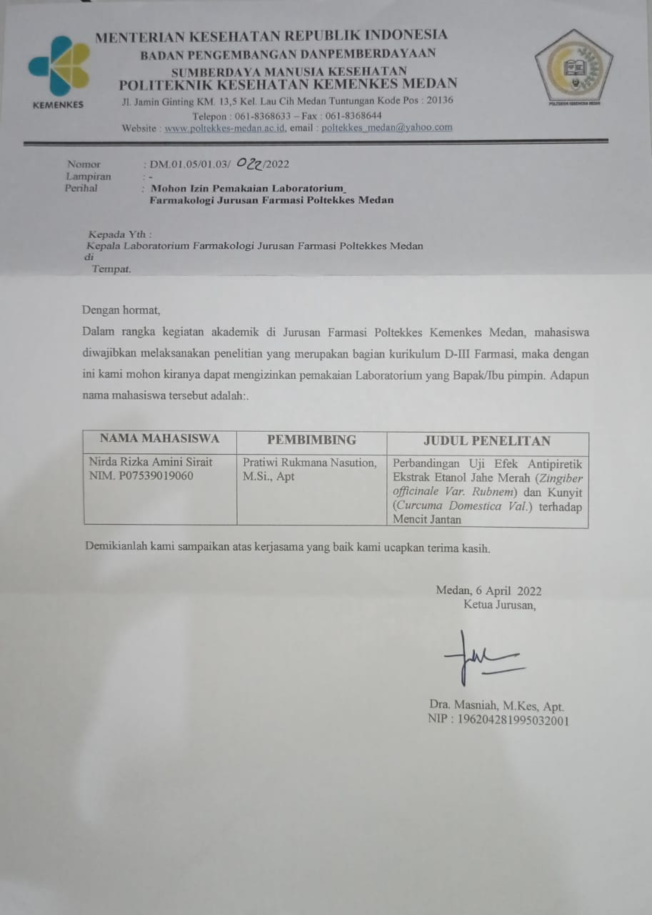

Lampiran 2 Surat Izin Melakukan Determinasi

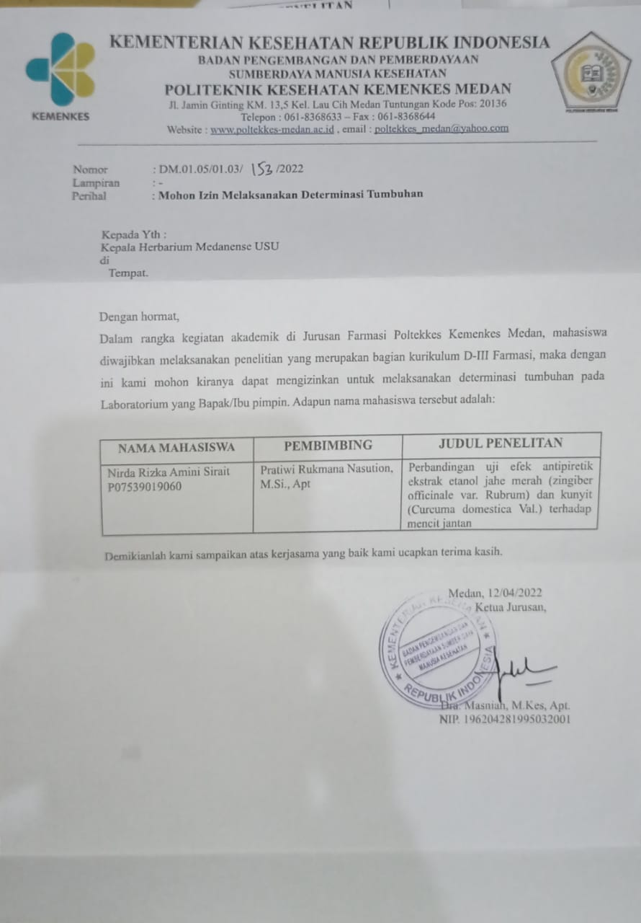

Lampiran 3 Surat Hasil Determinasi

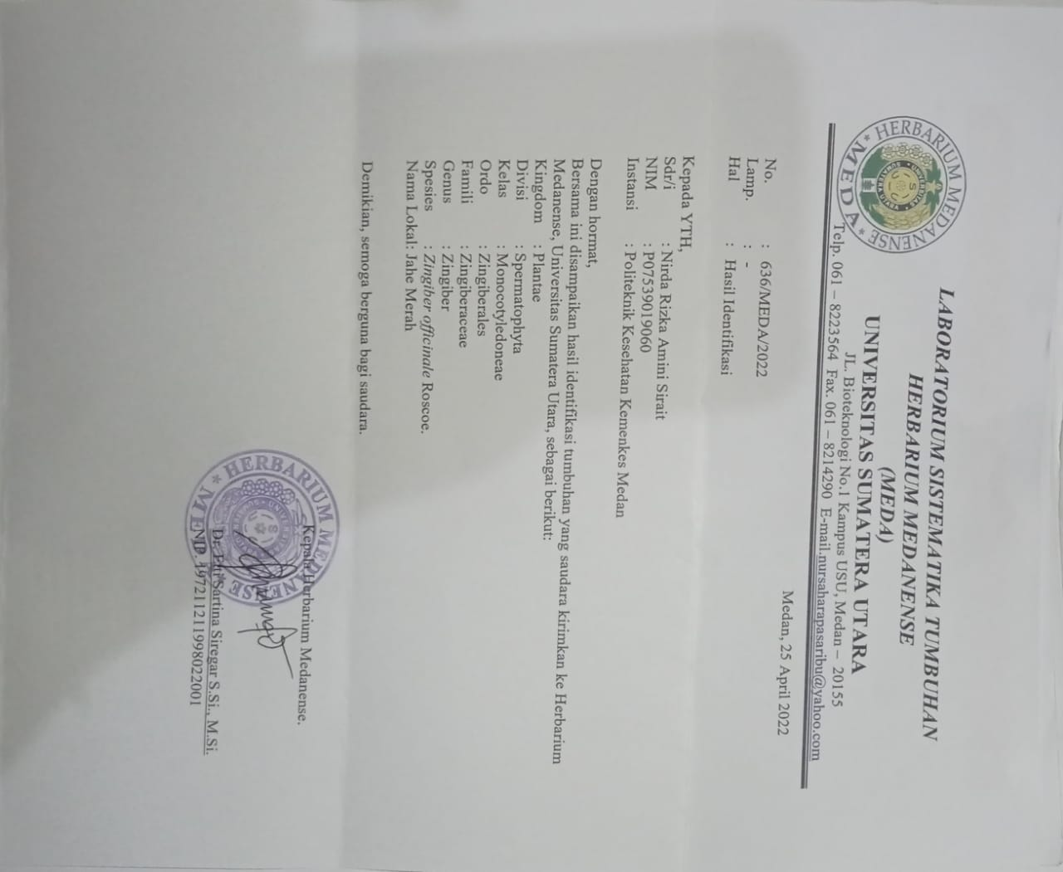

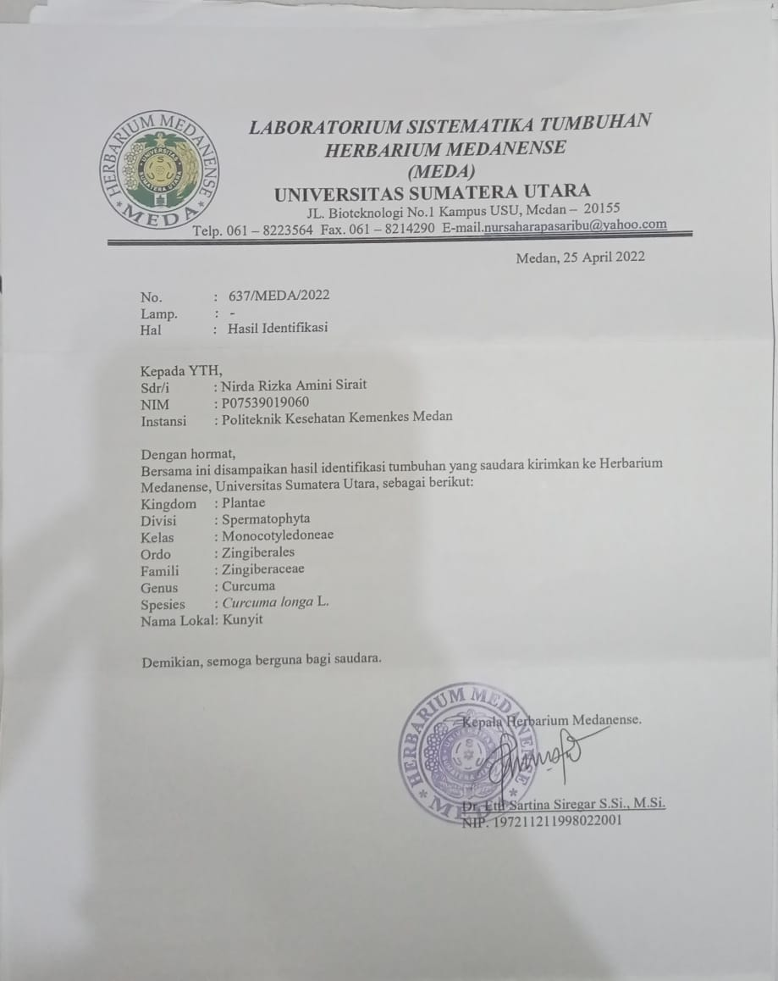

Lampiran 4 Surat Ethical Clearence

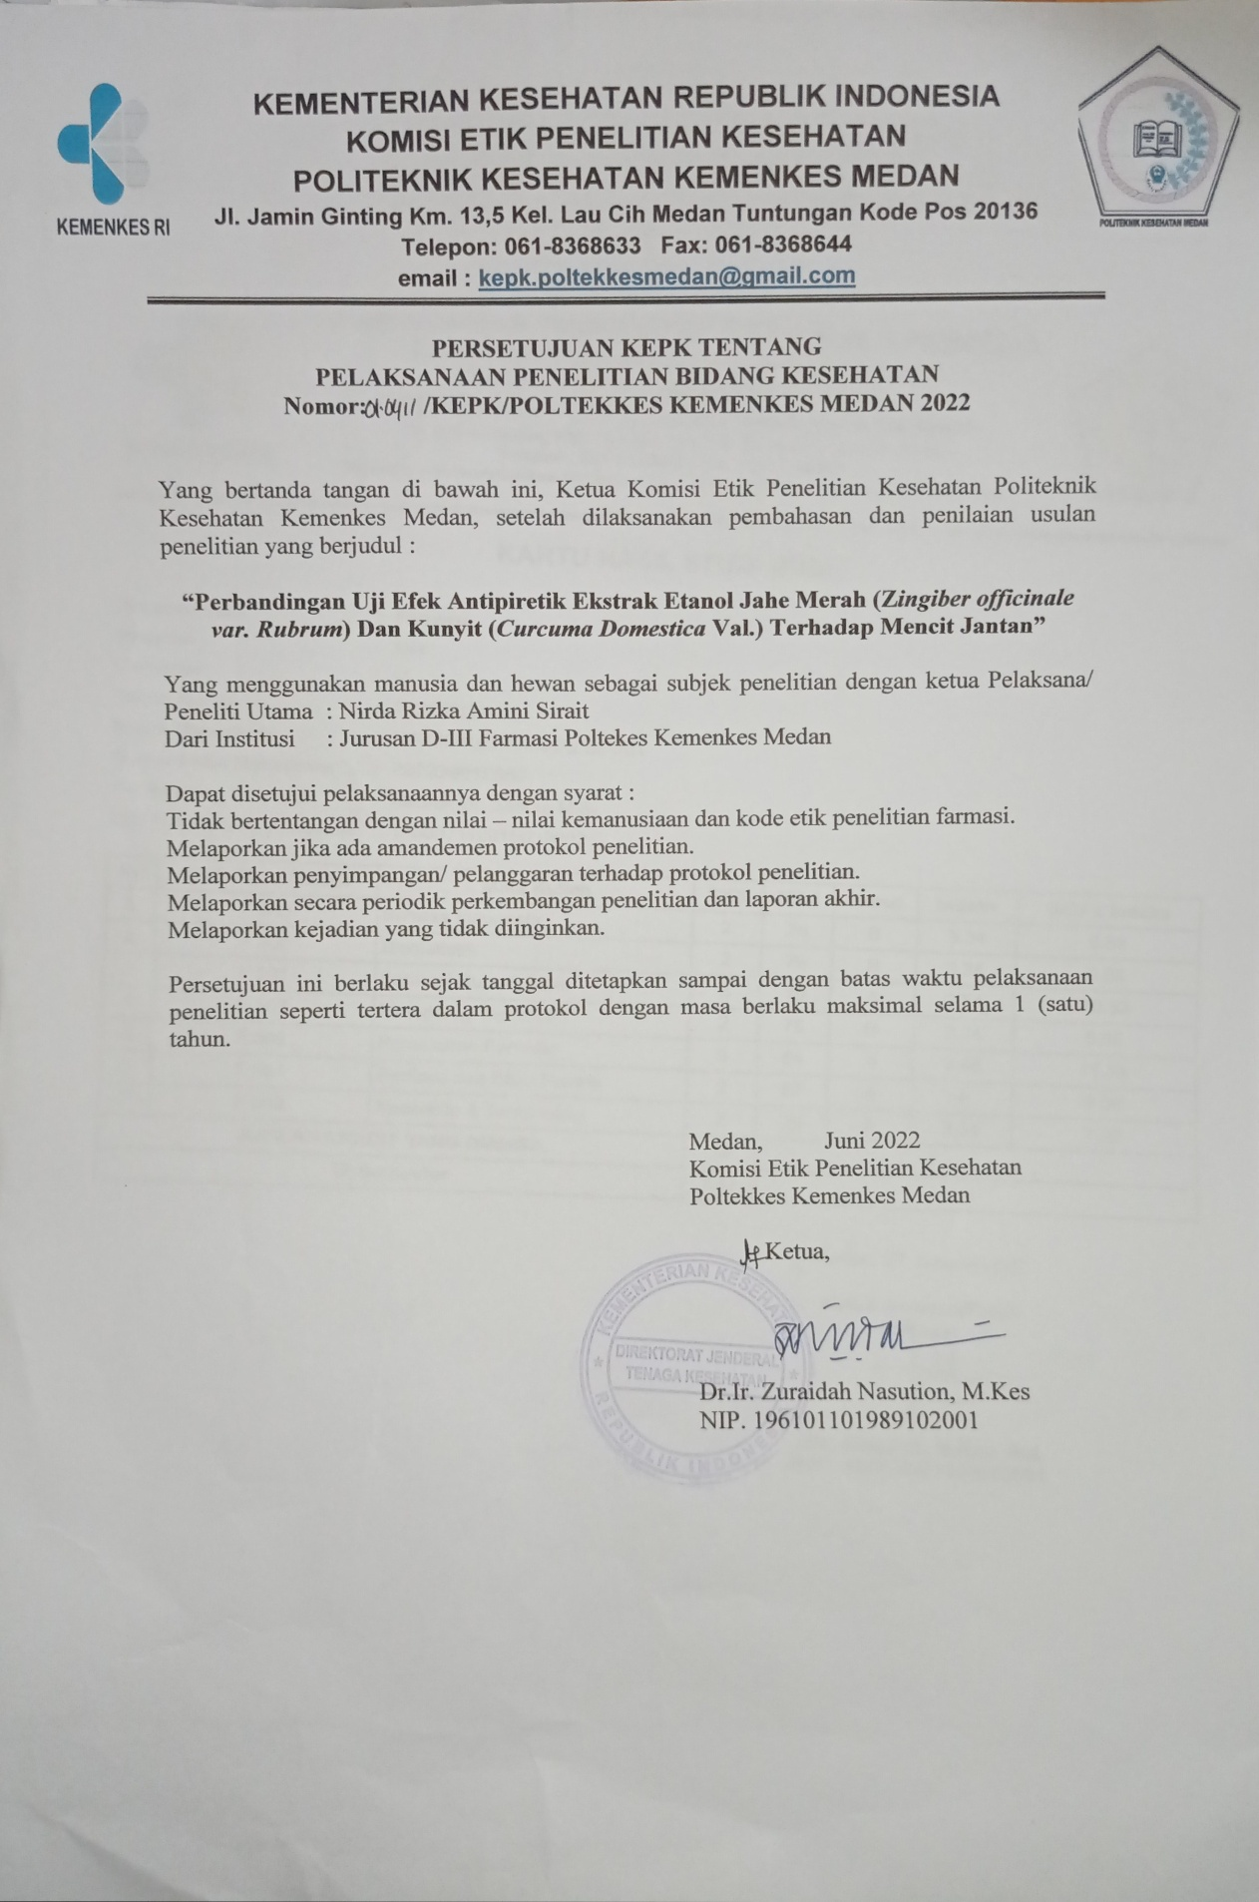

Lampiran 5 Tabel suhu setelah pemberian

|  |  |  |  |  |  |  |  |
| --- | --- | --- | --- | --- | --- | --- | --- |
|  | |  |  | **Pengukuran suhu (C 0)** | | | |
| **Kelompok** | | **T0** | **2,4-DNF** | **Waktu (menit)** | | | |
|  | |  |  | **30** | **60** | **90** | **120** |
|  | M1 | 35,5 | 36,2 | 36,2 | 35,3 | 35,0 | 35,5 |
| CMC 0,5% (Negatif) | M2 | 35,3 | 36 | 36 | 35,8 | 35,6 | 36 |
|  | M3 | 34 | 34,7 | 34,7 | 34,5 | 35,6 | 35,9 |
| **Rata-rata** | | **34,9** | **35,6** | **35,6** | **35,2** | **35,4** | **35,8** |
|  | M1 | 35,6 | 36,3 | 35,8 | 35,6 | 35,0 | 34,8 |
| Paracetamol  (positif) | M2 | 36,6 | 37,3 | 36,5 | 36,3 | 35,8 | 35,6 |
|  | M3 | 36,3 | 36,9 | 36,3 | 36,1 | 35,7 | 35,5 |
| **Rata-rata** | | **36,2** | **36,8** | **36,2** | **36,0** | **35,5** | **35,3** |
|  | M1 | 34,8 | 35,3 | 35,3 | 35,0 | 35,0 | 34,9 |
| EEJM I | M2 | 35,7 | 36,7 | 36,5 | 36,3 | 36,2 | 36,2 |
| 100mg/KgBB | M3 | 34,3 | 36,9 | 36,5 | 36,4 | 36,2 | 36,3 |
| **Rata-rata** | | **34,9** | **36,3** | **36,1** | **35,9** | **35,8** | **35,8** |
|  | M1 | 35,3 | 36,2 | 36,7 | 36,2 | 36,1 | 36,1 |
| EEJM II | M2 | 36,2 | 36,9 | 36,8 | 36,4 | 36,0 | 35,9 |
| 200mg/KgBB | M3 | 35,7 | 36,4 | 35,3 | 35,2 | 35,0 | 35,1 |
| **Rata-rata** | | **35,7** | **36,5** | **36,3** | **35,9** | **35,7** | **35,7** |
|  | M1 | 35,3 | 36,9 | 36,7 | 36,4 | 36,5 | 36,3 |
| EEJM III | M2 | 35,9 | 36,4 | 35,7 | 35,5 | 35,5 | 35,4 |
| 300mg/KgBB | M3 | 36,1 | 36,8 | 36,2 | 35,5 | 35,4 | 35,4 |
| **Rata-rata** | | **35,8** | **36,7** | **36,2** | **35,8** | **35,8** | **35,7** |
|  | M1 | 35,8 | 36,5 | 36,1 | 35,9 | 35,7 | 35,8 |
| EEK I | M2 | 35,2 | 35,8 | 35,5 | 35,2 | 35,0 | 35,0 |
| 100mg/KgBB | M3 | 35,8 | 36,5 | 36,4 | 36,3 | 36,1 | 36,0 |
| **Rata-rata** | | **35,6** | **36,3** | **36,0** | **35,8** | **35,6** | **35,6** |
|  | M1 | 35,3 | 36,8 | 36,1 | 35,9 | 35,8 | 35,8 |
| EEK II | M2 | 36,1 | 36,7 | 36,0 | 35,8 | 35,8 | 35,6 |
| 200mg/KgBB | M3 | 36,3 | 36,9 | 35,9 | 35,7 | 35,5 | 35,4 |
| **Rata-rata** | | **35,9** | **36,8** | **36,0** | **35,8** | **35,7** | **35,6** |
|  | M1 | 35,8 | 36,6 | 36,2 | 36,0 | 35,8 | 35,6 |
| EEK III | M2 | 35,7 | 36,8 | 36,0 | 36,0 | 35,6 | 35,4 |
| 300mg/KgBB | M3 | 36,5 | 37 | 35,8 | 35,7 | 35,7 | 35,5 |
| **Rata-rata** | | **36,0** | **36,8** | **36,0** | **35,9** | **35,7** | **35,5** |

**Lampiran 6 Rata-rata penurunan suhu rectum**

|  |  |  |  |  |  |
| --- | --- | --- | --- | --- | --- |
| **Kelompok** | **Penurunan Suhu (C 0)** | | | | **Jumlah** |
| **Waktu (menit)** | | | |
| **T0-30** | **30-60** | **60-90** | **90-120** |
| CMC 0,5% | 0 | 0,4 | -0,2 | -0,4 | -0,2 |
| Parasetamol | 0,6 | 0,2 | 0,5 | 0,2 | 1,5 |
| EEJM I | 0,2 | 0,2 | 0,1 | 0 | 0,5 |
| EEJM II | 0,2 | 0,4 | 0,2 | 0 | 0,8 |
| EEJM III | 0,5 | 0,4 | 0 | 0,1 | 1,0 |
| EEK I | 0,3 | 0,2 | 0,2 | 0 | 0,7 |
| EEK II | 0,8 | 0,2 | 0,1 | 0,1 | 1,2 |
| EEK III | 0,8 | 0,1 | 0,2 | 0,2 | 1,3 |

Lampiran 7 tabel Volume Pemberian

|  |  |  |  |  |  |  |  |  |  |  |  |
| --- | --- | --- | --- | --- | --- | --- | --- | --- | --- | --- | --- |
| **Kelompok** | | **Berat (gram)** | **Vol.**  **2,4-DNF** | **Vol.**  **PCT** | **Vol.**  **CMC 0,5%** | **Volume Suspensi Ekstrak (ml)** | | | | | |
|  | | **EEJM I** | **EEJM II** | **EEJM**  **III** | **EEK**  **I** | **EEK II** | **EEK III** |
| **I** | **M1** | 21 | 0,08 |  | 0,7 |  |  |  |  |  |  |
| **M2** | 22 | 0,09 |  | 0,7 |  |  |  |  |  |  |
| **M3** | 22 | 0,09 |  | 0,7 |  |  |  |  |  |  |
| **II** | **M1** | 23 | 0,09 | 0,77 |  |  |  |  |  |  |  |
| **M2** | 23 | 0,09 | 0,77 |  |  |  |  |  |  |  |
| **M3** | 22 | 0,09 | 0,7 |  |  |  |  |  |  |  |
| **III** | **M1** | 28 | 0,11 |  |  | 0,9 |  |  |  |  |  |
| **M2** | 25 | 0,1 |  |  | 0,8 |  |  |  |  |  |
| **M3** | 24 | 0,096 |  |  | 0,8 |  |  |  |  |  |
| **IV** | **M1** | 22 | 0,09 |  |  |  | 0,7 |  |  |  |  |
| **M2** | 25 | 0,1 |  |  |  | 0,8 |  |  |  |  |
| **M3** | 25 | 0,1 |  |  |  | 0,8 |  |  |  |  |
| **V** | **M1** | 23 | 0,09 |  |  |  |  | 0,77 |  |  |  |
| **M2** | 25 | 0,1 |  |  |  |  | 0,8 |  |  |  |
| **M3** | 27 | 0,1 |  |  |  |  | 0,9 |  |  |  |
| **VI** | **M1** | 24 | 0,096 |  |  |  |  |  | 0,8 |  |  |
| **M2** | 22 | 0,09 |  |  |  |  |  | 0,7 |  |  |
| **M3** | 23 | 0,09 |  |  |  |  |  | 0,77 |  |  |
| **VII** | **M1** | 23 | 0,09 |  |  |  |  |  |  | 0,77 |  |
| **M2** | 24 | 0,096 |  |  |  |  |  |  | 0,8 |  |
| **M3** | 27 | 0,1 |  |  |  |  |  |  | 0,9 |  |
| **VIII** | **M1** | 22 | 0,09 |  |  |  |  |  |  |  | 0,7 |
| **M2** | 23 | 0,09 |  |  |  |  |  |  |  | 0,77 |
| **M3** | 22 | 0,09 |  |  |  |  |  |  |  | 0,7 |

Lampiran 8 Dokumentasi Hasil Penelitian

|  |  |
| --- | --- |
| WhatsApp Image 2022-05-23 at 10.32.18 (1).jpeg  Simplisia kering kunyit | WhatsApp Image 2022-05-23 at 10.32.18.jpeg  Simplisia kering jahe merah |
| WhatsApp Image 2022-05-23 at 10.31.50.jpeg  Serbuk halus kunyit | WhatsApp Image 2022-05-23 at 10.31.50 (1).jpeg  Serbuk halus jahe merah |

|  |  |
| --- | --- |
| C:\Users\TEMP\Downloads\WhatsApp Image 2022-05-22 at 23.25.14.jpeg    Suspensi Ekstrak Etanol Kunyit | C:\Users\TEMP\Downloads\WhatsApp Image 2022-05-22 at 23.25.15.jpeg    Suspensi Ekstrak Etanol Jahe Merah |
| C:\Users\TEMP\Downloads\WhatsApp Image 2022-05-22 at 23.25.14 (2).jpeg  Pemberian EEJM secara oral | C:\Users\TEMP\Downloads\WhatsApp Image 2022-05-22 at 23.25.13 (2).jpeg  Pemberian EEK secara oral |
| C:\Users\TEMP\Downloads\WhatsApp Image 2022-05-22 at 23.25.13.jpeg  Pengukuran suhu rektal mencit | C:\Users\TEMP\Downloads\WhatsApp Image 2022-05-22 at 23.25.12.jpeg  Penimbangan hewan |

|  |  |
| --- | --- |
| C:\Users\TEMP\Downloads\WhatsApp Image 2022-05-22 at 23.25.11.jpeg    Larutan 2,4-Dinitrofenol | C:\Users\TEMP\Downloads\WhatsApp Image 2022-05-22 at 23.25.12 (2).jpeg    Larutan CMC 0,5% |
| C:\Users\TEMP\Downloads\WhatsApp Image 2022-05-22 at 23.25.10 (1).jpeg  Ekstrak kental EEJM dan EEK | C:\Users\TEMP\Downloads\WhatsApp Image 2022-05-22 at 23.25.11 (1).jpeg  Sirup Parasetamol |
| C:\Users\TEMP\Downloads\WhatsApp Image 2022-05-22 at 23.25.11 (2).jpeg  Pemberian larutan Parasetamol | C:\Users\TEMP\Downloads\WhatsApp Image 2022-05-22 at 23.25.10.jpeg  Pemberian 2,4-DNF secara IP |

|  |  |
| --- | --- |
| C:\Users\TEMP\Downloads\WhatsApp Image 2022-05-22 at 23.25.12 (1).jpeg  Thermometer Digital | C:\Users\TEMP\Downloads\WhatsApp Image 2022-05-22 at 23.25.15 (1).jpeg  Suhu rectal |

Lampiran 9 Surat pernyataan telah melaksanakan penelitian

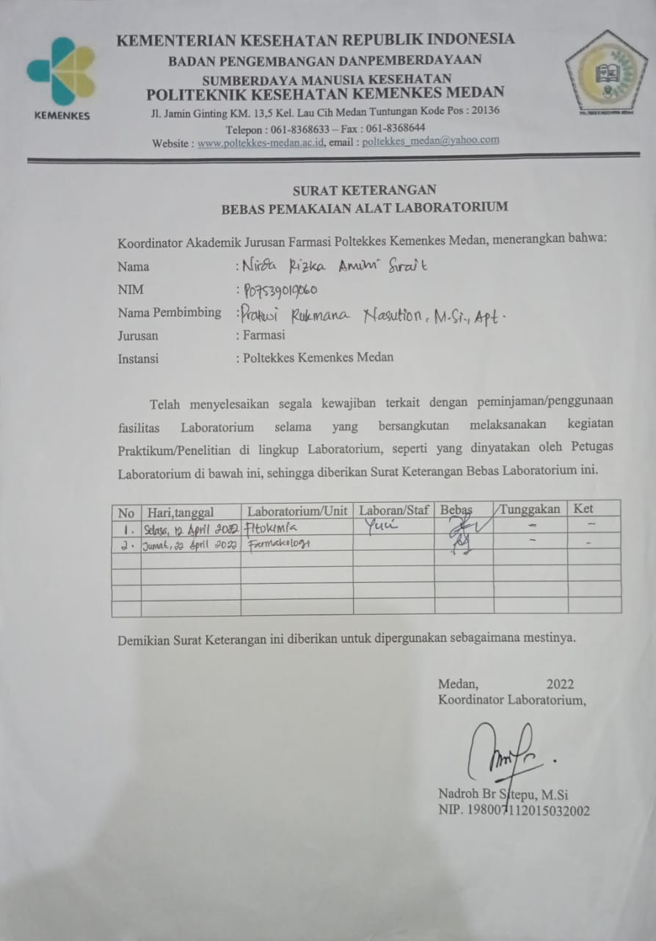

Lampiran 10 Kartu konsultasi bimbingan

